Форма № Н-9.02.1

МІНІСТЕРСТВО ОСВІТИ І НАУКИ УКРАЇНИ
СХІДНОУКРАЇНСЬКИЙ НАЦІОНАЛЬНИЙ УНІВЕРСИТЕТ
імені ВОЛОДИМИРА ДАЛЯ

Факультет інформаційних технологій та електроніки
(повне найменування факультету)

Кафедра електронних апаратів
(повна назва кафедри)

ПОЯСНЮВАЛЬНА ЗАПИСКА
до дипломного проекту (роботи)

освітньо-кваліфікаційного рівня бакалавр
(бакалавр, спеціаліст, магістр)
спеціальності 172 «Телекомунікації та радіотехніка»
(шифр і назва спеціальності)

на тему

«Адаптер для передачі цифрових даних»

Виконав: студент групи РЕА-16бд | __________________ | Є.Р. Козир
Керівник | __________________ | І.С. Тюндер
Завідувач кафедри | __________________ | Ю.Е. Паеранд
Рецензент | __________________ | Ж.Г. Самойлова

Сєверодонецьк – 2020
СХІДНОУКРАЇНСЬКИЙ НАЦІОНАЛЬНИЙ УНІВЕРСИТЕТ
імені ВОЛОДИМИРА ДАЛЯ
( повне найменування вищого навчального закладу )
Факультет _Інформаційних технологій та електроніки
Кафедра _ Електронних апаратів
Освітньо-кваліфікаційний рівень_бакалавр
Спеціальності 172 «Телекомунікації та радіотехніка»

ЗАТВЕРДЖУЮ
Завідувач кафедри ЕА
______________ Ю.Е.Паеранд
“____” ___________2020 року

З А В Д А Н Н Я

НА ДИПЛОМНИЙ ПРОЕКТ СТУДЕНТУ
Козиру Євгену Романовичу

1. Тема проекту: Адаптер для передачі цифрових даних
2. Керівник проекту:_Тюндер Ірина Сергіївна, старший викладач_____,
затверджені наказом вищого навчального закладу від 14.04.2020р. № 61/15.14
3. Строк подання студентом проекту _26 червня 2020 р.
4. Вихідні дані до проекту:
4.1. Виріб ЕА- адаптер для передачі цифрових даних, який підлягає розробці.
4.2. Схема електрична принципова.
4.3. Температура навколишнього повітря від від -40 до +45˚С; відносна вологість повітря при температурі +25˚С от 60 до 93 %; атмосферний тиск 70 кПа; ймовірність відмови не менше 0,9 при напрацюванні 20000 год.; тип виробництва – серійне багатономенклатурне; річний обсяг випуску – 500 шт.; габаритні розміри пристрою не більше 250×250×50 мм, вага не більше 1,0кг.
4.4 Інструкція з охорони праці
5. Зміст розрахунково-пояснювальної записки (перелік питань, які потрібно розробити):
5.1. Вступ.
5.2. Аналіз технічного завдання.
5.3. Створення конструкції пристрою.
5.4. Розробка технології виготовлення пристрою.
5.5. Розробка заходів з охорони праці.
5.6. Загальні висновки по роботі
6. Перелік графічного матеріалу (з точним зазначенням обов’язкових креслень)
6.1. Схема електрична принципова.
6.2. Креслення друкованої плати.
6.4. Складальне креслення.
6.5. Схема технологічного процесу виготовлення блоку елементів.

7. Консультанти розділів проекту
Розділ | Прізвище, ініціали та посада  консультанта | Підпис, дата
Розділ | Прізвище, ініціали та посада  консультанта | завдання видав | завдання  прийняв
Охорона праці | Ст. викл. каф. ЕА, Тюндер І.С.

7. Дата видачі завдання_____10. 02. 2020 року___________________________

^{КАЛЕНДАРНИЙ ПЛАН}

№  з/п | Назва етапів дипломного  проекту (роботи) | Строк виконання етапів проекту  ( роботи ) | Примітка
1 | Аналіз технічного завдання | 17.02.20
2. | Створення конструкції пристрою. | 18.03.20
3. | Розробка технології виготовлення пристрою | 10.04.20
4. | Розробка заходів з охорони праці | 04.05.20
5. | Оформлення пояснювальної записки дипломного проекту та презентації | 16.05.20

Студент ________________________ Козир Є.Р.

Керівник проекту ________________ _____Тюндер І.С.

РЕФЕРАТ

Пояснювальна записка до дипломного проекту містить:
сторінок - 77, рисунків - 20 , таблиць - 10 , джерел - 23 , додатків - 2 , мова - українська.

Об'єкт розробки –адаптер для передачі цифрових даних

Мета роботи - розробити конструкцію і технологію виготовлення виробу на основі схеми електричної принципової відповідно до вимог технічного завдання.
У дипломному проекті розроблена конструкція блоку адаптера для передачі цифрових даних і технологія його виготовлення. Проведено конструктивні розрахунки, розрахунки по постійному і перемінному струму, розрахунки теплового режиму і надійності проектованого пристрою. При проектуванні друкованої плати і випуску конструкторської документації широко використовувалися можливості САПР.

АДАПТЕР, НАЧІПНИЙ ЕЛЕМЕНТ, ЕЛЕКТРОРАДІОЕЛЕМЕНТ, МІКРОСХЕМА, РЕЗИСТОР, ДІОД, КОНДЕНСАТОР, ТРАНЗИСТОР, ДРУКОВАНА ПЛАТА, ДРУКОВАНИЙ ПРОВІДНИК, МОНТАЖНИЙ ОТВІР, ПЕРЕХІДНИЙ ОТВІР, КОНТАКТНА ПЛОЩАДКА, КОНСТРУКЦІЯ, НАДІЙНІСТЬ, ТЕПЛОВИЙ РЕЖИМ, ТЕХНОЛОГІЧНІСТЬ, СИСТЕМА АВТОМАТИЗОВАНОГО ПРОЕКТУВАННЯ, ТРАСУВАННЯ.

 |  |  |  |  | ПДБ 172.03.01 ПЗ
Ізм. | Лист | № докум | Підп. | Дата
Розроб. |  | Козир |  |  | Адаптер для передачі цифрових даних.  Пояснювальна записка | Лит |  |  | Лист | Листів
Перев. |  | Тюндер |  |  | Адаптер для передачі цифрових даних.  Пояснювальна записка |  |  |  | 4 | 77
 |  |  |  |  | Адаптер для передачі цифрових даних.  Пояснювальна записка | СНУ  група РЕА-16бд
Н.конт. |  | Тюндер |  |  | Адаптер для передачі цифрових даних.  Пояснювальна записка
Утв. |  | Паеранд |  |  | Адаптер для передачі цифрових даних.  Пояснювальна записка

ЗМІСТ

ПЕРЕЛІК СКОРОЧЕНЬ…………………………………………………………..6
ВСТУП…………………………………………………………………………….7
1 АНАЛІЗ ТЕХНІЧНОГО ЗАВДАННЯ………………………………………..10
1.1 Аналіз призначення пристрою……………………………………………...10
1.2 Аналіз принципу роботи і схеми електричної принципової……………...11
1.3 Аналіз умов експлуатації……………………………………………………13
1.4 Аналіз елементної бази……………………………………………………...15
1.5 Аналіз аналогічних конструкцій……………………………………………24
1.6 Технічні пропозиції на розробку……………………………………………25
1.7 Аналіз технології виготовлення……………….…………………………...26
1.8 Аналіз технічних вимог …………………………………….………………26
2 СТВОРЕННЯ КОНСТРУКЦІЇ ПРИСТРОЮ …….……….………..……….28
2.1 Вибір конструкції друкованої плати............................................................28
2.2 Конструктивно - технологічний розрахунок друкованої плати................30
2.3 Розрахунок по постійному струму...............................................................36
2.4 Розрахунок по змінному струму...................................................................38
2.5 Розрахунок надійності ..................................................................................42
2.6 Розрахунок теплового режиму .....................................................................43
2.7 Автоматизація проектування........................................................................43
3 РОЗРОБКА ТЕХНОЛОГІЇ ВИГОТОВЛЕННЯ……………...……………….45
3.1 Вибір і обґрунтування методів виготовлення блоку………...…………….45
3.2 Технологія установки КПМ на друковану плату…….....…..……………...47
3.3 Установка елементів ручного монтажу…………….…….………………...61
3.4 Розрахунок технологічності виробу………………………..………………63
4 ОХОРОНА ПРАЦІ...........................................................................................65
4.1 Аналіз потенційно небезпечних і шкідливих виробничих факторів…......65
4.2 Заходи з охорони праці...................................................................................66
ВИСНОВКИ......................................................................................................... 70
ПЕРЕЛІК ПОСИЛАНЬ.. ..................................................................................... 72
ДОДАТОК А…………………………………………………………………… 74
ДОДАТОК Б……………………………………………………………………. 77

ПЕРЕЛІК СКОРОЧЕНЬ

ПЕА- побутова електронна апаратура;
КД- конструкторська документація;
ЕРЕ - електрорадіоелементи;
ПЕВМ - персональна електронно-обчислювальна машина;
COM - порт ПЕВМ з послідовним протоколом передачі даних;
RS232 - протокол послідовної передачі даних;
САПР- система автоматизованого проектування;
ІС- інтегральна схема;
ДП - друкована плата;
ДДП - двошарова друкована плата;
НЕ - навісні елементи;
ККД - коефіцієнт корисної дії;
КПМ - компонент поверхневого монтажу;
ФР -фоторезист;
СМС - світломонтажний стіл;
ЕА - електронний апарат;

ВСТУП

Серед цифрових інтегральних мікросхем мікроконтролери займають приблизно таке місце, як операційні підсилювачі серед аналогових. Розробкою і виробництвом мікроконтролерів займаються майже всі великі і багато середніх фірм, що спеціалізуються у області напівпровідникової електроніки.
Сучасні мікроконтролери об'єднують в своєму корпусі могутнє процесорне ядро, що запам'ятовують пристрої для зберігання виконуваної програми і даних, пристрою прийому вхідних і формування вихідних сигналів, численні допоміжні вузли. Загальною тенденцією при розробці сучасних мікроконтролерів є зменшення числа зовнішніх елементів, необхідних для нормальної роботи. На кристалі мікросхеми розміщують не тільки компаратори, аналого-цифрові і цифроаналогові перетворювачі, але і всілякі корегуючі резистори навантажень, а також ланцюги скидання.
Вихідні буфери мікроконтролерів розраховують на підключення найбільш типових навантажень, наприклад, світлодіодних індикаторів. Майже будь-яке з виведень мікроконтролера розробник може використовувати на свій розсуд як вхід або вихід. В результаті досить складний по виконуваних функціях прилад нерідко вдається виконати на одному мікроконтролері.
Постійне здешевлення і розширення функціональних можливостей мікроконтролерів викликало істотне зростання кількості відповідних пристроїв у виробництві ЕА. У зв'язку з цим сьогодні має сенс конструювати на мікроконтролерах навіть такі прилади, для реалізації яких було б потрібно не менше десятка логічних мікросхем середнього і малого ступеня інтеграції.
При розробці пристроїв ЕА на мікроконтролерах доводиться стикатися з проблемою їх швидкої відладки на макеті або дослідному зразку, тому виникає питання по застосуванню відповідного інтерфейсу для доступу до мікроконтролерів пристроїв, що розробляються.
На етапі експлуатації інтерфейси є джерелом проблем із-за порушення правильного функціонування пристроїв.
Всі інтерфейси можна розбити на дві великі групи - послідовні і паралельні. В першу чергу були розроблені послідовні інтерфейси, найбільш вдалим з яких виявився RS-232, до теперішнього часу що є невід'ємною частиною будь-якого РС сумісного комп'ютера у вигляді COM-порту. Паралельні інтерфейси були розроблені для роботи із зовнішніми пристроями, що вимагають високих швидкостей обміну. Проте вдосконалення послідовних інтерфейсів привело до того, що вони по цілому ряду функціональних параметрів перевершили паралельні і в даний час для більшості зовнішніх підключень застосовуються в основному саме послідовні інтерфейси.
Інтерфейс RS-232C активно використовується для синхронного і асинхронного зв'язку, при двоточковому і багатоточковому з'єднанні в напівдуплексному і дуплексному режимах обміну. При передачі використовуються рівні сигналів 12В. Швидкість передачі складає від 50 до 19200 бит/с на відстань до 15м.
За сьогоднішніми мірками RS-232 володіє поряд недоліків, але не дивлячись на появу нових рішень і нових технологій, послідовний інтерфейс RS-232 зі всіма своїми недоліками вже більше 30 років присутній у всіх поколіннях засобів обчислювальної техніки. На прикладі RS-232 стає очевидним, що вдалий вибір інтерфейсу забезпечує надійне з'єднання електронного пристрою з іншими приладами і використання його протягом багатьох років.
Аналізуючи вищенаведену інформацію можна зробити висновок про те, що інтерфейси послідовної передачі даних ПЕВМ і спеціалізованих мікроконтролерів в пристроях, що розробляються, розрізняються. Тому на сьогодні виник дефіцит в пристроях, які сполучали різні інтерфейси передачі даних.
У даному проекті буде розроблений універсальний адаптер для програмування пристроїв ЕА, який дозволить сполучати різні інтерфейси передачі даних програмованих пристроїв з інтерфейсом RS-232.
1 АНАЛІЗ ТЕХНІЧНОГО ЗАВДАННЯ

  - Аналіз призначення пристрою

Універсальний адаптер відноситься до стаціонарного устаткування і призначений для передачі цифрових даних від ПЕВМ до пристрою - приймача і у зворотному напрямі.
Адаптер призначений для виконання таких функцій, як:
- статична і динамічна індикація режимів роботи;
- перетворення рівнів сигналів;
- асинхронна дуплексная передача даних.
При цьому універсальний адаптер повинен:
- мати естетичний вигляд і бути зручним в експлуатації;
- для наочного відображення передачі інформації мати елементи індикації на передній панелі;
- для захисту оператора від поразки електричним струмом мати корпус з діелектричного матеріалу;
- мати вбудований блок живлення, який переважно розмістити на несучій платі;
- мати роз'єм для підключення пристрою-приймача.
Адаптер повинен мати гальванічну розв'язку від мережі змінного струму не менше 3kV, а також розв'язку по інформаційних ланцюгах не менше 1kV.
Роз'єм підключення до пристрою - приймачу повинен мати всі необхідні напруги для живлення і програмування пристроїв, що підключаються.

1.2 Аналіз принципу роботи і схеми електричної принципової

Вхідний вузол сполучається з інтерфейсом RS-232 через COM - порт ПЕВМ. Для підвищення універсальності пристрою передбачимо розетку для підключення додаткових пристроїв, які можуть працювати при вимкненому адаптері.
Вузол забезпечує підключення ліній зв'язку COM-порту до внутрішніх ланцюгів адаптера у момент підключення його до зовнішньої електронної побутової апаратури. Для цього служать малогабаритні реле U1-U4. Управляє реле вузол автоматичного включення. Вузол включає оптопару V10. польовий транзистор V11. Вузол володіє достатньо невисокою швидкістю перемикання для запобігання ефекту «брязкоту». При включенні пристрою використовуємо польовий транзистор PHT6N06LT. . Для захисту від пробою затвор-витік при монтажі і зберіганні в ньому передбачені захисні стабілітрони, і захисний діод між витоком і стоком. При комутації індуктивних навантажень виникають кидки напруги .Цьому передбачаємо захисний діод, який запобігатиме кидкам напруги при комутації 4-х реле.
При прийомі і передачі інформації повинна забезпечуватися гальванічна розв'язка по інформаційних ланцюгах, при необхідній достатньо високою швидкістю передачі даних. Передача цифрової інформації здійснюють високошвидкісні оптрони 6N136. V2-V9
Для сполучення з інтерфейсом RS-232 на вхідних інформаційних лініях застосуємо мікросхему D3: логічна мікросхема DS1489 - 4-х елементний буфер.
Для сполучення з програмованим пристроєм застосовний високошвидкісний аналоговий перемикач на мікросхемі D4: 74HC4066.
Вихідний каскад оптронів гальванічної розв'язки включений по схемі емітерного повторювача, а вихід навантажений на високоімпедансний вхід логічної мікросхеми D4 74HCT4066.. Це дозволяє понизити струм ключа до оптимального значення.
Для усунення помилкових спрацьовувань при перемиканні логічних елементів вхідного буфера D3 DS1489 застосовуються керамічні конденсатори, які служать локальним джерелом струму. Передбачена гальванічна розв'язка між входами і виходами, а також буферізація каскадів вузла для підключення блоку індикації і сполучення з інтерфейсом RS-232. Для сполучення з інтерфейсом RS-232 застосовуємо мікросхему високошвидкісної КМОП логіки. Для узгодження з сигнальним кабелем стоять корегуючі резистори. Для захисту від помилкової подачі напруги на входи логічних мікросхем стоять захисні діоди.
Вузол передачі інформації - D5, V8,V9. Для гальванічної розв'язки ланцюгів застосували такі ж оптрони, як і у вузлі прийому інформації.
Для захисту входів логічних мікросхем застосуємо захисні діоди V₆ і V7, для сполучення адаптера з COM портом стоїть мікросхема високошвидкісної логіки D6: логічна мікросхема MC74HC00A - чотири 2-і входових елементи І з інверсією. Для узгодження опору кабелю і захисту від короткого замикання служать резистори R30, R31
Вузол індикації
Використовуючи принцип динамічної індикації, необхідно перетворити фронт і спад в короткі імпульси, а потім збільшити їх тривалість шляхом застосування RC - ланцюжки до значення, видимого на панелі приладу. Вхідні мікросхеми D7, D8: логічна мікросхема CD4030 - 2-х входовий елемент що виключає АБО. Прохідні D11: логічна мікросхема 74HCT08 - 2-х входовий елемент І.
Як буферний елемент для світлодіодних індикаторів застосовний шинний формувач D9-D10: логічна мікросхема HCT245A – передавач, що не інвертує, з 3-ма станами, який дозволяє здійснювати двонаправлену асинхронну передачу даних між двома шинами даних. Значення резистора R2 виходячи з необхідної тривалості імпульсу, що сприймається візуально оператором.
Вузол блоку живлення
Як джерело живлення застосували схему з можливістю гальванічної розв'язки первинних ланцюгів і вторинних. Програматор має гальванічну розв'язку від мережі змінного струму не менше 3 кV. Мережевий перетворювач A1 TPM 05105 перетворить мережеву напругу змінного струму в постійну 5V. Передбачена гальванічна розв'язка для живлення ланцюгів між входами адаптера і його виходами. Малопотужний імпульсний перетворювач A2 типу 2ZUS5N9E перетворить постійну напругу 5V в постійне 9V. Для живлення логічних мікросхем пристрою застосовний інтегральний стабілізатор 78L05. Стабілізує 5V при вхідному 9V. Програмовані пристрої можуть працювати від джерел напругою 3V і 5V, для цього стоїть мікросхема LM317L для формування програмуючих напруг. При замкнутому ключі на транзисторі V1 мікросхема повинна формувати стабілізовану напругу, згідно розрахунку і настройки підстроюємих резисторів. Для автоматичної комутації необхідної напруги необхідно на відповідній частині вилки X4 встановити перемичку між виводом Х4_10 і виводом X4_9, тоді за наявності перемички програмуюча напруга встановлюватиметься рівним 3V, а за відсутності її 5V.
Електролітична емність служить своєрідним баластом для струму навантаження, проте вона володіє істотною індуктивністю, що виражається в збільшенні опору на високих частотах. Для шунтування високочастотних складових перетворення застосуємо керамічну емність С4 номіналом .

1.3 Аналіз умов експлуатації

При конструюванні будь-якого електронного пристрою необхідний обов'язковий облік дій зовнішніх чинників, причому не допускається часткова або повна втрата працездатності пристрою. Чинники, що впливають на працездатність пристроїв, розділяють на кліматичні, механічні і радіаційні. Характер і інтенсивність дії чинників залежать від тактики використання і об'єкту установки ЕА. Класифікуючи ЕА за цією ознакою, її можна розділити на наземну, морську і бортову.
Оскільки пристрій, що розробляється, відноситься до класу наземної ЕА, то слід розглянути цей клас детальніше.
Сукупність кліматичних і механічних чинників для даних пристроїв приведені в таблиці 1.1.
Таблиця 1.1 - Норми кліматичних і механічних дій
Дії температури, С°:  робоче  - верхнє  - нижнє  - середнє  граничне  - верхнє  - нижнє | +45  +1  +27  +45  +1
Дії відносної вологості (при 35 С°), % | 98
Міцність при транспортуванні  (у упакованому вигляді):  - прискорення, g  - тривалість ударного імпульсу, мс  - число ударів, не менше | 15  11  1000
Теплстійкість, С°:  - рабоча температура  - гранична температура | 40  55
Холодостійкість:  - рабоча температура  - гранична температура | -  -40
Вологостійкість:  - вологість, %  - температура, С° | 93  25
Знижений атмосферний тиск, кПа | 70

Проектований пристрій - електронний блок універсального адаптера, відноситься до першої групи: група 1 - стаціонарна ЕА, що працює в опалювальних наземних і підземних спорудах. Кліматичне виконання виробу – виконання У для районів з помірним кліматом, з середньорічними екстремумами температури від мінус 45ºС до плюс 40ºС.
У наступному підрозділі буде проаналізована елементна база виробу, після чого уточнюватимуться умови експлуатації виробу в цілому.

1.4 Аналіз елементної бази

У схемі програматора використовуються мікросхеми MC74HC00A, HCT245A, DS1489, CD4030, 74HCT08, LM 317L, 74HCT00А, 74HCT4066
Приведені нижче мікросхеми мають наступний функціональний склад:
Логічна мікросхема MC74HC00A - чотири 2-х входових елементи І з інверсією;
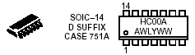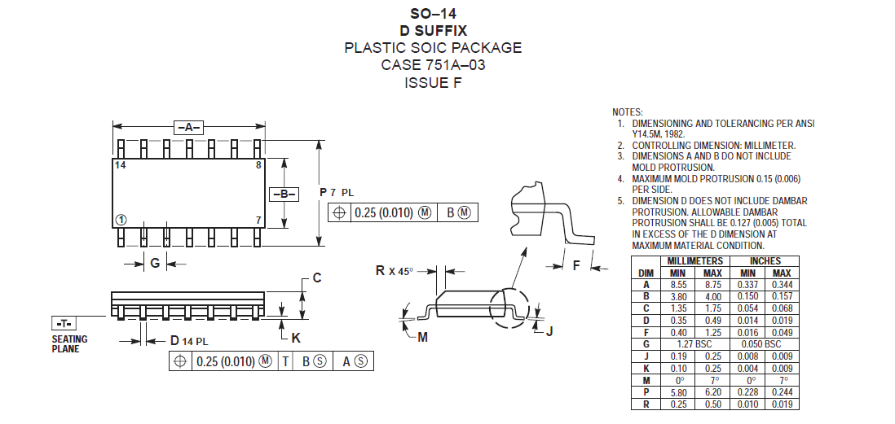
Рисунок 1.1 – Мікросхема MC74HC00A
Логічна мікросхема HCT245A – неінвертовний передавач з 3-ма станами, який дозволяе здійснювати двонаправлену асінхронну передачу даних між 2-ма шинами даних.
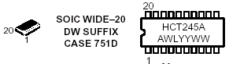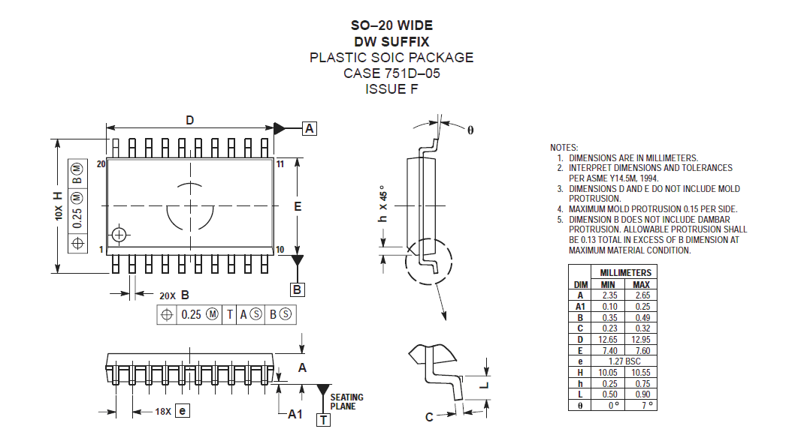
Рисунок 1.2 - Мікросхема HCT245A
Логічна мікросхема DS1489 - 4-х елементний буфер;
Логічна мікросхема CD4030 - 2-х входовий елемент що виключає АБО.
Випускається в корпусі для поверхневого монтажу типу SOP WIDE-14 (Small Outline Package).
Логічна мікросхема 74HCT08 - 2-х входовий елемент І:
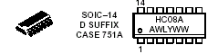
Рисунок 1.3 - Мікросхема 74HCT08
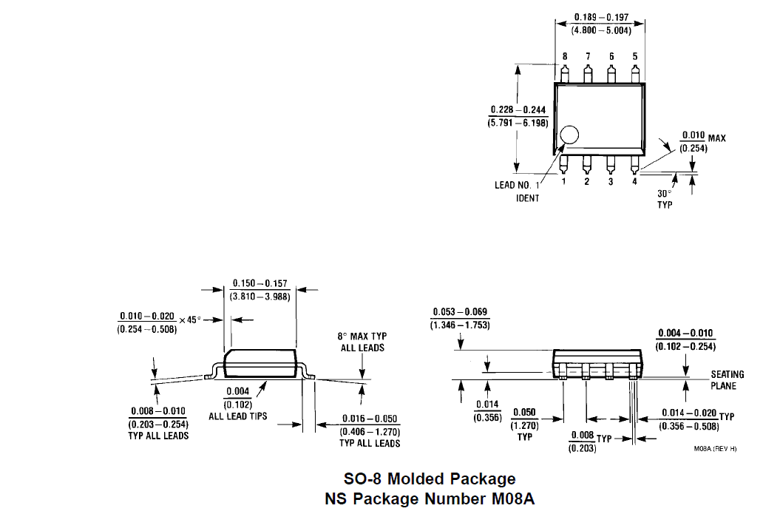
Рисунок 1.4 – Мікросхема LM 317L

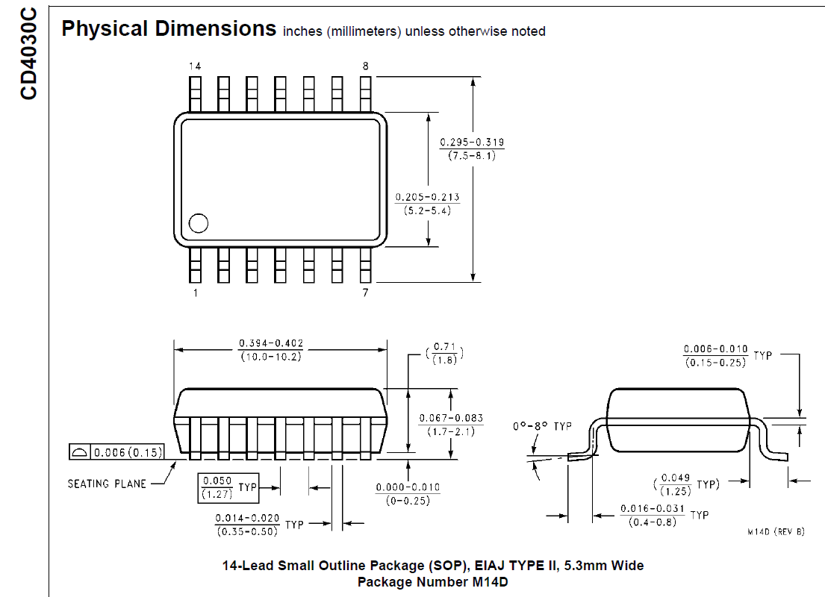
Рисунок 1.5 - Мікросхема CD4030

Для всіх мікросхем справедливі параметри:
- входи сумісні із стандартними KMOP входами, а також з ТТЛ- виходами за наявності «підтягаючих» резисторів на вході;
- навантаження на вихід 10 LSTTL входів;
- робоча напруга 2...6 V;
- низький вхідний струм 1;
- високий захист від перешкод;

Конденсатори Х7R для поверхневого монтажу типорозміру 1206
Загальні властивості:
Габаритні розміри: довжина - 3, 0,2мм; ширина - 1,6 0,2мм; максимальна товщина - 1,5мм;
Зовнішній вигляд та габаритні розміри зображені на рисунку 1.4

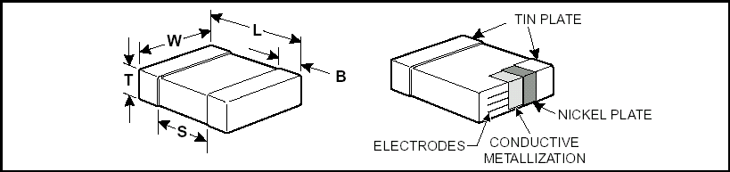
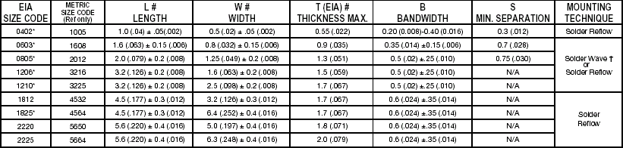
Рисунок 1.6 - Конденсатори Х7R для поверхневого монтажу

Резистори загального призначення для поверхневого монтажу типорозміру 1206:
Зовнішній вигляд і габарити зображені на рисунку 1.7.
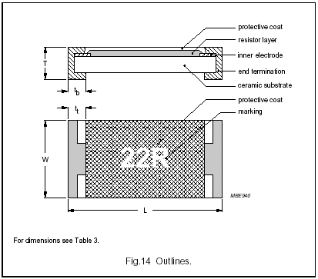

Рисунок 1.7 - Резистори загального призначення для поверхневого монтажу
Таблиця 1.2 - Резистори загального призначення для поверхневого монтажу (габаритні розміри)
TYPE | (mm) | W(mm) | T(mm) | $t_{t}$(mm) | $t_{b}$(mm)
RC01 | .20  0.10/-0.20 | $$1\text{.}\text{60}±0\text{.}\text{15}$$ | $$0\text{.}\text{55}±0\text{.}\text{10}$$ | $$0\text{.}\text{45}±0\text{.}\text{25}$$ | $$0\text{.}\text{50}±0\text{.}\text{25}$$

Мережений імпульсний перетворювач Traco Power
Основні характеристики:
- вхідна змінна напруга: 85-240V;
- діапазон частот живлячої мережі: 40-440Hz;
- захист від короткого замикання в ланцюзі навантаження;
- тепловий захист;
- вага - 100g;
Вихідні характеристики і габаритні розміри показані на рисунку 1.8 і таблиці 1.3.
Таблиця 1.3 - Мережений імпульсний перетворювач Traco Power
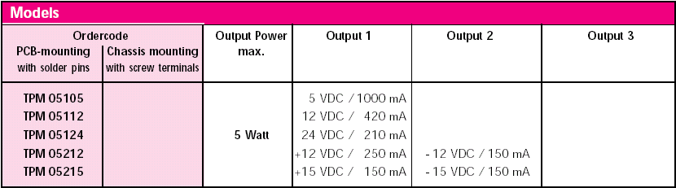
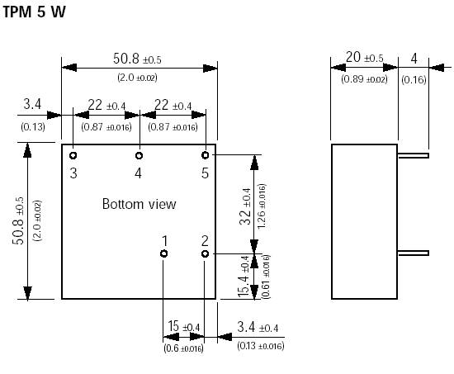
Рисунок 1.8 - Вихідні характеристики і габаритні розміри
Малопотужний імпульсний перетворювач 2ZUS5N9E
Основні характеристики:
- напруга на вході 5V;
- напруга на виході 9V;
- максимальний струм на вході 0,3А;
- максимальний струм на виході 0,222А;
- максимальна напруга шумів 200mV;
- ізоляція між входом і виходом до 1000 V
- габаритні розміри 19,31ґ7,11ґ10,16
Стандартний корпус 7 Pin SIL Package, а також зовнішній вигляд зображені на рисунку 1.9
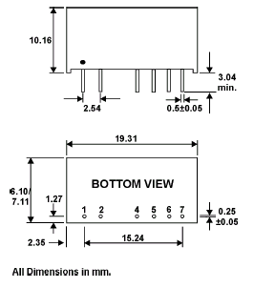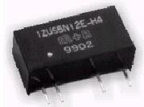
Рисунок 1.9 - Стандартний корпус 7 Pin SIL Package

Розетка DB-9F і вилка DB-9M
Розміри і креслення корпусу приведені на рисунку 1.10.
Розмір А - 30,8 mm; розмір B - 25,0 mm;
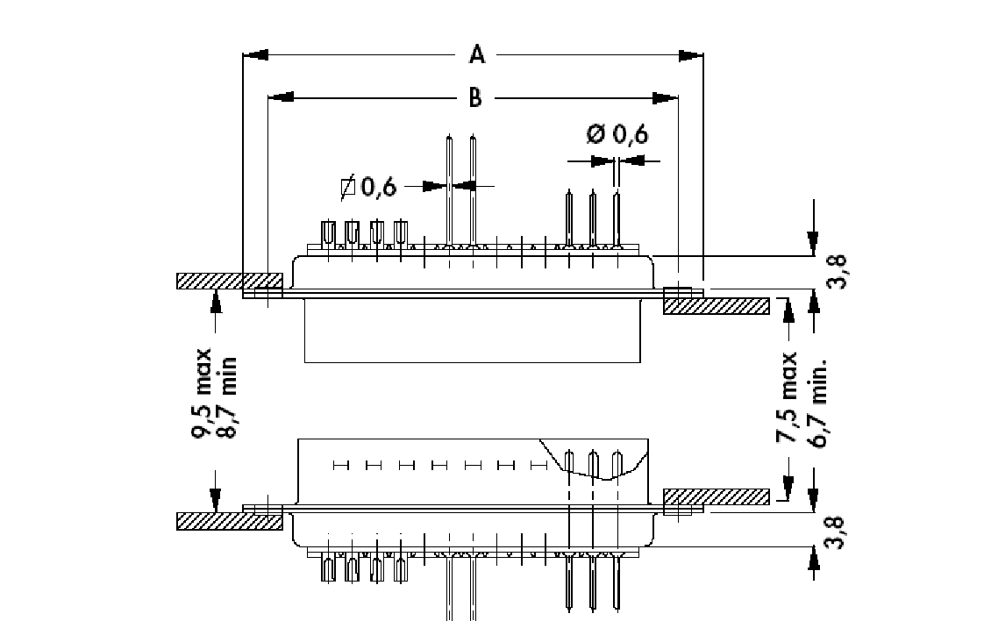
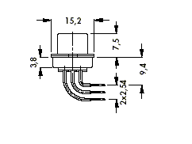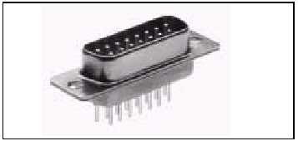
Рисунок 1.10 - Розетка DB-9F і вилка DB-9M

Діод поверхневого монтажу BAS32L
Креслення корпусу показане на рисунку 1.11.
Основні параметри:
- середній прямий струм - 200mA;
- швидкість перемикання 4ns;
- максимальна зворотна напруга 75 V;
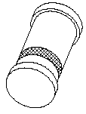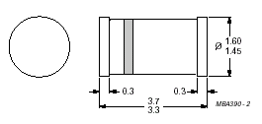
Рисунок1.11 - Діод поверхневого монтажу BAS32L
Високошвидкісний оптрон 6N136
Призначення висновків і креслення корпусу показані на рисунках 1.12 і 1.13.
Основні параметри:
- максимальна швидкість перемикання: 1 Mбіт/сек;
- смуга частот: 2MГц;
- ізоляція між входом і виходом – 3 кВ;
- тип виходу: відкритий колектор;
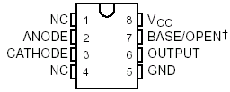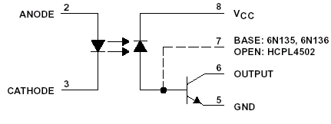
Рисунок 1.12 - Високошвидкісний оптрон 6N136
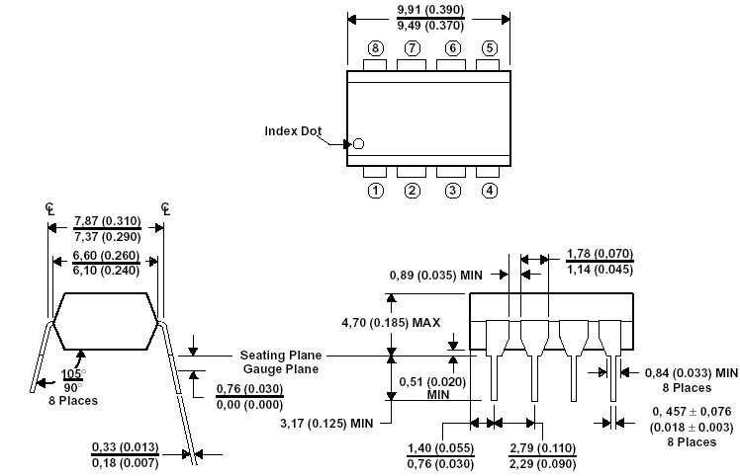
Рисунок 1.13 - Високошвидкісний оптрон 6N136

Польовий транзистор PHT6N06LT у корпусі SOT223
Основні параметри і особливості приведені на комплексному рисунку 1.14 і таблиці 1.4 :
- тип каналу - n-канальний;
- захист переходу затвор-витік від пробою;
Таблиця 1.4 - Польовий транзистор PHT6N06LT у корпусі SOT223
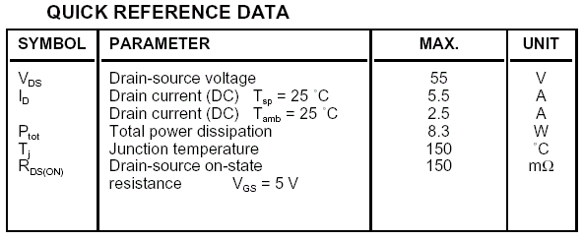
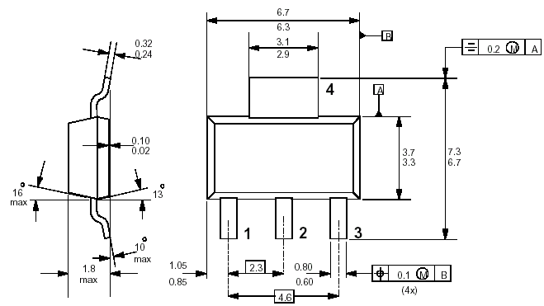
Рисунок 1.14 - Польовий транзистор PHT6N06LT у корпусі SOT223

Оптрон для поверхневого монтажу PC 417
На рисунку 1.15 приведена передавальна характеристика і креслення корпусу:
Рисунок 1.15 - Передавальна характеристика і креслення оптрону для поверхневого монтажу PC 417

Мережений кнопковий перемикач ZNE18 FLC 2U з кнопкою діаметром 14mm і вбудованою неоновою лампою
Зовнішній вигляд і креслення приведені на рисунку 1.16.
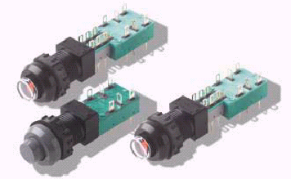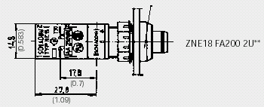
Рисунок 1.16 - Зовнішній вигляд і креслення мереженого кнопкового перемикача ZNE18 FLC 2U
Жорстких вимог до радіоелементів, вживаних в блоку адаптера не пред'являється. Для пасивних елементів - резисторів і конденсаторів припускаються похибки відхилення від номіналу до 30%. Замість вказаних на схемі радіоелементів можна застосувати інші з аналогічними характеристиками або більш кращими. Мікросхеми в пристрої можна замінити аналогічними мікросхемами імпортного виробництва або вітчизняними. Так для резисторів можна брати недротяні постійні резистори наприклад з кольоровим маркуванням, що може підвищити ремонтоздатність і швидкість установки елементів у разі ручного паяння або напівавтоматичного монтажу на світломонтажному столі.
Основним недоліком використованної елементної бази є її широка номенклатура.
Також проблему складає різноманітність типорозмірів використованих ЕРЕ і наявність оригінальних виробів за способом монтажу, що може погіршити технологічність установки елементів на ДП.
В результаті вищевикладеного можна зробити висновок, що при використанні описаних ЕРЕ в конструкції пристрою, що розробляється, а також враховуючи не дуже високу складність електричної схеми доцільна одностороння установка ЕРЕ на друковану плату. Враховуючи, що крок виводів більшості мікросхем складає 2,5мм, а при установці дискретних компонентів відстань між виводами кратна 2,5мм, то крок сітки розміщення елементів на друкованій платі приймається рівним 2,5мм. При цьому крок координатної сітки трасування приймається 1,25мм для забезпечення можливості прокладки друкованих провідників між виводами мікросхем.
Оцінивши елементну базу пристрою можна сказати, що вона повністю відповідає всім пред'явленим вимогам.

  - Аналіз аналогічних конструкцій

Тому що пристрій, який розробляється, є дрібносерійним і пошук конструкторсько-технологічних аналогів у ряді випадків утруднений, для пошуку аналогів використовувалася всесвітня мережа Internet, що дозволило оперативно відстежити вже існуючі моделі і змоделювати на їх основі найбільш вдале рішення для майбутнього пристрою.
Програматор EPROM / FLASH BiDiPro :
Основні технічні характеристики:
- використовується двонаправлений LPT порт (EPP режим)
- швидкість читання ПЗП: 90 Кб/сек
- напруга живлення ПЗП: 4.5 - 6.0 V (4 рівні)
- напруга програмування: 5.5 - 26.0 V (32 рівні)
- напруга стирання/ідентифікації: 12.0 - 14.0 V
- вбудований перетворювач напруги (ККД>82%)
- 6 світлодіодних індикаторів
Переваги:
Дуже висока швидкість програмування за рахунок наявності паралельної передачі даних.
Недоліки:
- не підтримує технологію внутрішньосхемного програмування, як і
більшість паралельних програматорів;
- підтримує малу номенклатуру програмованих мікросхем;
- містить велику кількість дискретних елементів, що знижує надійність;
На основі розглянутого конструктивно-технологічного аналогу, його переваг і недоліків розроблятиметься універсальний адаптер, який дозволить сполучати різні інтерфейси передачі даних програмованих пристроїв з інтерфейсом RS-232.

  - Технічні пропозиції на розробку

Кліматичні і механічні дії :
-діапазон робочих температур навколишнього середовища від +10 до + 35;
- максимальний рівень відносної вологості 80% при 25°С;
-дія іонізуючого випромінювання і біологічних чинників - ні;
-характер дії вібрації: частота - 20 Гц; прискорення - 2g;
-лінійні навантаження 2g;
Електричні параметри схеми:
-живлення від мережі змінного струму 127/220В;
- споживана потужність не більше 5Вт;
- гальванічна розв'язка по інформаційних ланцюгах і ланцюгам живлення не менше 1 кV;
- максимальна швидкість передачі даних не менше 115 кбіт/с;
-сумісність з інтерфейсом передачі даних RS-232;
-сумісність з програмною оболонкою PonyProg;
Масо - габаритні параметри:
-маса не більше 1 кг;
-габаритні розміри не більше 250х250х50;
Конструктивні вимоги на універсальний адаптер:
-для додаткового відведення тепла, стабілізатор напруги необхідно встановити на радіатор;
-для зменшення дій вібрацій і лінійних навантажень необхідно використовувати гумові амортизатори;
-друкована плата повинна вставлятися в корпус по направляючим і кріпитися гвинтами.

1.7 Аналіз технології виготовлення

При аналізі технології виготовлення адаптера необхідно з'ясувати, до якого типа виробництва відноситься виготовлення проектованого виробу. Оскільки в основному адаптер призначений для виробничих лабораторій і ремонтних майстерень, то можна зробити висновок про те, що виробництво буде дрібносерійним (приблизно 500 виробів в рік).
Пристрій, що розробляється, планується виготовляти на сучасному, гнучкому виробництві з освоєною технологією поверхневого монтажу: автоматична або ручна установка ЕРЕ на друковану плату, оплавлення в інфрачервоній печі.

1.8 Аналіз технічних вимог

В результаті проведеного аналізу ТЗ можна сформулювати ряд вимог, які необхідно виконати в процесі конструювання блоку програматора:
- варіант конструкції виробу - настільний;
-тип друкованої плати універсального адаптера - двостороння;
-попередній розмір друкованої плати універсального адаптера - 233 x 160 мм.
-крок координатної сітки друкованої плати універсального адаптера - 1,25 мм ;
- варіант трасування провідників - спочатку потенційні, потім інформаційні;
-клас точності друкованої плати універсального адаптера - третій;
-розташування друкованої плати в корпусі - горизонтальне;
-елементи фіксації і кріплення друкованої плати в корпусі - за допомогою гвинтового з'єднання.
2 СТВОРЕННЯ КОНСТРУКЦІЇ ПРИСТРОЮ

2.1 Вибір конструкції друкованої плати

Друкована плата є основним конструктивним елементом ЕА. Друкована плата є ізоляційною підставою, що містить необхідні отвори, контактні майданчики і друковані провідники, що забезпечують електричне і механічне з'єднання начіпних елементів. Як правило, на друкованій платі розташовується основна частина радіоелементів.
Для виготовлення двосторонньої друкованої плати адаптера найдоцільніше використовувати 2 або 3-й клас точності. З аналізу радіоелементів ясно, що граничний розмір плати цілком відповідає 3-му класу (не більше 400мм). Для спрощення виробництва приймаємо 3-й клас точності виготовлення друкованої плати.
Проведемо розрахунок сумарної площі, займаної кожним типом ЕРЕ на друкованій платі приймача по формулі
$\text{S=n}⋅S_{i}$, (2.1)
де n - кількість елементів i-го типу;
Si - площа одного елементу i-го типу.
Площа всіх радіоелементів на друкованій платі
Si=353,28+50,4+2580,64+137,3+76,8+200+128+16+140+30+33,66+271,25+205+36,48+14,4++90+504+373,5+53,28+25,2+720+249,2=6288,39 мм².
Знайдемо площу плати з урахуванням коефіцієнта заповнення
$S_{П}{\text{=S}}_{O}⋅k$ , (2.2)
де k - коефіцієнт заповнення друкованої плати.
Для друкованої плати з радіоелементами 3-го покоління коефіцієнт k знаходиться в межах 3-7. Для підвищення щільності монтажу приймаємо k рівним 3, тоді з формули 2.2 одержуємо
$S_{П}=\text{6288},\text{39}⋅3=\text{18865},\text{17}$мм2. (2.2)
Сторони плати розраховуються із співвідношення 3:1
$3⋅a^{2}=\text{18865},\text{17}⇒\text{a=}\sqrt{\frac{\text{18865},\text{17}}{3}}≈\text{80}\text{мм}→\text{b=}\text{235}\text{мм}$ (2.3)
Таблиця 2.1 - Значення сумарної площі для кожного типу ЕРЕ в приймачі
Елементи | Кількість (n) | Площа елементу (S_{i}) | Сумарна площа (S)
Резистор | 69 | 5,12 | 353,28
Транзистор | 2 | 25,2 | 50,4
Перетворювач | 1 | 2580,64 | 2580,64
Перетворювач | 1 | 137,3 | 137,3
Конденсатор | 15 | 5,12 | 76,8
Конденсатор | 2 | 100 | 200
Конденсатор | 2 | 64 | 128
Конденсатор | 1 | 16 | 16
Мікросхема | 1 | 140 | 140
Мікросхема | 1 | 30 | 30
Мікросхема | 1 | 33,66 | 33,66
Мікросхема | 5 | 54,25 | 271,25
Мікросхема | 2 | 102,5 | 205
Запобіжник | 2 | 18,24 | 36,48
Запобіжник | 1 | 14,4 | 14,4
Індикатор | 6 | 15 | 90
Реле | 4 | 126 | 504
Оптрон | 5 | 74,7 | 373,5
Діод | 9 | 5,92 | 53,28
Оптрон | 1 | 25,2 | 25,2
Розетка | 2 | 360 | 720
Вилка | 1 | 249,2 | 249,2

З урахуванням того, що на платі обов'язково повинні бути технологічна зона і кріпильні отвори, а співвідношення сторін не більше 3:1, одержуємо плату з розмірами 233×160мм.
Як матеріал для друкованої плати вибираємо двосторонній фольгований стеклотекстоліт марки СФ-2-35 згідно ГОСТ 10316-78 товщиною 1,5мм.
Для виготовлення друкованої плати вибираємо комбінований позитивний метод, як найбільш прийнятний для даного типа пристроїв.
Крок координатної сітки вибираємо відповідно 3 класу точності, тобто 1,25мм. Початок координат - лівий нижній кут плати з осями, паралельними її сторонам. Кріплення ДП в пристрої за допомогою гвинтів через кріпильні отвори діаметром 2,2мм. При розміщенні ЕРЕ на друкованій платі необхідно дотримуватися правила мінімізації шляху сигналу від входу до виходу пристрою. Установку ЕРЕ на друкованій платі необхідно здійснювати на відстані не менше 1мм один від одного.

2.2 Конструктивно - технологічний розрахунок друкованої плати

Для визначення основних параметрів друкованого монтажу виконується конструктивно - технологічний розрахунок друкованого монтажу, який проводиться з урахуванням виробничих погрішностей малюнка провідних елементів, фотошаблону, базування, свердлення і т.п.
Умовні основні позначення, використовувані при розрахунку, і графічне зображення двосторонньої друкованої плати приведені на рисунку2.1.
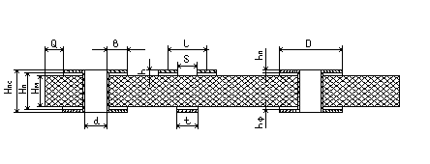
Рисунок 2.1 - Графічне зображення двосторонньої друкованої плати.

Початковими даними для розрахунку є дані, приведені в таблиці 2.2.
Таблиця 2.2 - Граничні значення основних параметрів друкованого монтажу.
Найменування розрахункового элементу | Позначення | Значення параметрів для 3 класу точності друкованої плати
Ширина провідника, мм |  | 0,25
Відстань між краями сусідніх елементів провідного рисунка,мм |  | 0,25
Відношення діаметру металізованого отвору до товщини плати |  | 0,33
Ширина гарантійного пояска, мм |  | 0,05

У проектованій друкованій платі окрім монтажних отворів, призначених для кріплення НЄ і підвода до виведень сигнальних ланцюгів, є так само і перехідні (металізовані) отвори.
Мінімальний діаметр перехідного отвору визначають із співвідношення 2.4:
(2.4)
Приймаємо діаметр перехідного отвору в друкованій платі
Номінальне значення монтажного отвору - із співвідношення (2.5):
(2.5)
де - товщина друкованої плати (= 1,5мм);
- максимальне значення діаметру виведення навісного елементу;
∆d_{НО} - нижнє граничне відхилення номінального значення діаметру отвору;
$D$ - зазор між висновками і монтажним отвором для паяння ($D$= 0,1...0,4мм);
Згідно формулі (2.5) розрахуємо номінальні значення монтажних отворів для навісних елементів:
- номінальне значення монтажного отвору для перетворювача 2ZUS5N9E ;
- номінальне значення монтажного отвору для мережевого перетворювача напруги TPM 05105
;
- номінальне значення монтажного отвору для запобіжників PC-Tron і електролітичних конденсаторів
;
- номінальне значення монтажного отвору для мережевого перемикача ПКН- 24
;
- номінальне значення монтажного отвору для роз'ємів DB-9, DB-25
;
- номінальне значення монтажного отвору для світлодіодів L-3VEGW
;
Приймаємо діаметри монтажних отворів:
; ;
Таблиця 2.3 - Допустимі погрішності виконання конструктивних елементів
Погрішність | Позначення | Максимальне значення, мм
Погрішність | Позначення | 3
Допуск на отвір без металлізації  При 1 мм  При >1 мм | $$\text{Δd}$$ | 0,05  0,10
Допуск на ширину провідника  Без покриття  З покриттиям | $$\text{Δt}$$ | 0,03  0,10
Допуск на розташування отворів щодо номінального положення, мм  L 180  180 < L 360 | $$\text{δd}$$ | 0,08  0,10
Допуск на розташування контактних майданчиків, мм прі  L 180  180 < L 360 | $$\text{δр}$$ | 0,25  0,30
Допуск на розташування проводників | $$\text{δl}$$ | 0,03

Номінальне значення ширини провідника t в міліметрах розраховуємо по формулі 2.6:
$t{\text{=t}}_{М}+\left|{\text{Δt}}_{\text{НО}}\right|$ (2.6)
де - мінімальна допустима ширина провідника по таблиці 3.3;
$D$t_{НО} - нижнє граничне відхилення ширини провідника по таблиці 2.4;
t₁₌0,25+0,05=0,3(mm);
t₂ ₌ 1,05+0,05=1,1 (mm)
Приймаємо , а
Номінальне значення відстані між сусідніми елементами провідного малюнка визначають по формулі
${\text{S=S}}_{М}{\text{+Δt}}_{\text{BO}}$ (2.7)
де - мінімально допустима відстань між сусідніми елементами провідного рисунка по таблиці 2.2;
$D$t_{ВО} - верхнє граничне відхилення ширини провідника по таблиці 2.4;
; ;
Приймаємо і ;

Розрахунок мінімального діаметру контактного майданчика проводять по формулі 2.8:
$D=(d+{Δd}_{в})+2b+{Δt}_{в}+2{Δd}_{Т}+\sqrt{{δd}^{2}+{δp}^{2}+{Δt}_{н^{2}}}$ (2.8)
де ∆d_{во} - верхнє граничне відхилення діаметру отвору (див. таблицю 2.2)
∆ d_{т} - підтравлювання діелектрика для багатошарової друкованої плати (приймається рівним 0,03 ).
Розрахуємо діаметр контактного майданчика для імпульсного перетворювача 2ZUS5N9E:
$$D_{1}=0,5+0,\text{05}+2⋅0,\text{05}+0\text{.}\text{05}+2⋅0,\text{03}+\sqrt{{0,1}^{2}+{0,3}^{2}+0,{\text{03}}^{2}}=1,\text{078} \text{мм};$$

Розрахуємо діаметр контактного майданчика для мережевого перетворювача напруги TPM 05105 і мережевого перемикача ПКН -24:
$$D_{2\text{.}4}=1,5+0,\text{05}+2⋅0,\text{05}+0\text{.}\text{05}+2⋅0,\text{03}+\sqrt{{0,1}^{2}+{0,3}^{2}+0,{\text{03}}^{2}}=2,\text{0776}\text{мм};$$

Розрахуємо діаметр контактного майданчика для запобіжників PC-Tron і електролітичних конденсаторів:
$$D_{3}=0,7+0,\text{05}+2⋅0,1+0\text{.}\text{05}+2⋅0,\text{03}+\sqrt{{0,1}^{2}+{0,3}^{2}+0,{\text{03}}^{2}}=1,\text{2776} \text{мм};$$

Розрахуємо діаметр контактного майданчика для світлодіодів L-3VEGW і для роз'ємів DB-9, DB-25:

$$D_{5,6}=0,9+0,\text{05}+2⋅0,\text{05}+0\text{.}\text{05}+2⋅0,\text{03}+\sqrt{{0,1}^{2}+{0,3}^{2}+0,{\text{03}}^{2}}=1,\text{4776} \text{мм};$$
Приймаємо $D_{1}=\text{1,1}(\text{mm}){\text{;D}}_{\text{2,4}}=\text{2,1}(\text{mm}){\text{;D}}_{3}=\text{1,3}(\text{mm}){\text{;D}}_{\text{5,6}}=\text{1,5}(\text{mm})$

Розрахунок мінімальної відстані для прокладки n-ної кількості провідників між контактними майданчиками діаметром$D_{1}=\text{1,1}(\text{mm})$ проведемо по формулі 2.9:
(2.9)
де n - кількість провідників;
$$ℓ{\text{=D}}_{1}{\text{+t}}_{m}×\text{n+S}×\text{n+δ}ℓ=\text{1,1}+\text{0,25}×1+\text{0,28}×2+\text{0,05}=\text{1,96}(\text{mm});$$
З вищенаведених розрахунків можна зробити висновок, що відстані між двома сусідніми контактними майданчиками достатньо для прокладки одного провідника з урахуванням обмежень, що пред'являються до друкарського монтажу. Тому контактні майданчики підрізати не потрібно.
Аналізуючи приведений вище конструктивно - технологічний розрахунок, можна виділити основні параметри друкованого монтажу:
- діаметр монтажного отвору0,5мм;1,5мм;0,7мм; 0,9мм;
- номінальна ширина провідника 0,3мм;
- номінальна відстань між сусідніми елементами провідного малюнка
0,3мм;
- мінімальний діаметр контактного майданчика 1мм;
Набутого значення параметрів конструктивного розрахунку може коректуватися у бік збільшення на підставі електричного розрахунку тих же елементів по постійному струму, який приведений в наступному розділі.

2.3 Розрахунок по постійному струму

Найбільш важливими електричними властивостями друкованої плати по постійному струму є перевантажувальна здатність провідників по струму, опір провідників і діелектрична міцність основи друкованої плати.
Необхідний перетин провідника сигнального ланцюга розрахуємо згідно формулі (2.10)
мм² (2.10)

де p питомий опір провідника (для провідників, одержаних методом електрохімічного нарощування = 0,05 Ом·мм²/м);
I – струм, що видається в навантаження (для сучасних серій МС I ≤ 0,1A);
l – довжина провідника (l =0,13м);
U_{З.ПУ} – запас перешкодостійкості (для сучасних серій інтегральних схем U_{З.ПУ} = 0,4…0,5В).
Необхідна ширина друкованого провідника:
$t≥\frac{S_{с}}{h_{ф}}=\frac{\text{0,001625}}{\text{0,035}}=\text{0,046}$(мм) (2.11)
де h_{ф} – товщина фольги (h_{ф} = 0,035мм).

Для друкованої плати третього класу точності - ширина друкованого провідника повинна бути порядку 0,25мм, тому виходячи з цього і враховуючи технологічні можливості приймаємо ширину друкованого провідника для плати приймача t=0,33мм.
Ширина друкованого провідника шини живлення і землі при U_{П} =12В:
(2.12)
Для U_{П}=12 В: мм;

Приймаємо ширину кола живлення і землі однакової: при U_{П} =12В - для плати
Зазор між провідниками вибирають залежно від різниці напруг між сусідніми провідниками. Напруга пробою лакованої плати визначається електричною міцністю лакового покриття. Для друкованої плати, що розробляється, мінімальний зазор складає 0,35мм. Одержаний для конкретної різниці потенціалів між провідниками зазор повинен бути збільшений, якщо опір витоку між провідниками перевищить допустиме значення, обчислене на основі аналізу принципової схеми, що реалізовується на платі. Розрізняють два види електропровідності діелектриків: поверхневу і об'ємну.
Поверхневий опір ізоляції паралельних друкованих провідників обумовлюється наявністю питомого поверхневого опору діелектрика плати
$R_{S}=\frac{ρ⋅l_{3}}{l}=\frac{\text{1,72}⋅{\text{10}}^{\text{12}}⋅\text{0,35}}{\text{130}}=\text{4,63}⋅{\text{10}}^{9}$ Ом (2.13)
де l_{З} – зазор між провідниками;
l – найбільша довжина сумісного проходження провідників (l=130 мм).
Опір ізоляції паралельних провідників приблизно обчислюється:
$R_{И}=\frac{R_{S}⋅R_{V}}{R_{S}{\text{+R}}_{V}}=\frac{\text{4,63}⋅{\text{10}}^{9}⋅\text{46,3}⋅{\text{10}}^{9}}{\text{4,63}⋅{\text{10}}^{9}+\text{46,3}⋅{\text{10}}^{9}}=\text{4,21}⋅{\text{10}}^{9}$ Ом (2.14)
де R_{V} – об'ємний опір ізоляції між провідниками протилежних шарів двосторонньої друкованої плати (R_{V}= 10R_{S}).
Розрахунки по постійному струму показують, що конструкторсько-технологічний розрахунок проведений правильно. Розраховані параметри друкованих провідників відповідають здатності витримувати навантаження провідників по струму, оскільки основа друкованої плати має високий опір ізоляції і високу діелектричну міцність.

2.4 Розрахунок по змінному струму

При передачі по друкованих елементах плати високочастотних імпульсних сигналів із-за наявності індуктивного опору провідників, взаємної індуктивності і ємності, опору витоку між провідниками, сигнали спотворюються, з'являються перехресні перешкоди. Розрахунок по змінному струму дозволяє уточнити максимальну довжину одиночного провідника, максимальну довжину сумісного проходження поряд розташованих провідників, зазори між провідниками.
Оскільки паразитний зв'язок різко зменшується при збільшенні відстані між провідниками, то найбільшу перешкоду наводять два провідники, розміщені на різних сторонах від пасивної лінії.
Допустиму довжину трьох паралельно розташованих сигнальних провідників визначають по формулі
$l_{Д}=\frac{\text{0,5}⋅l_{\text{ЕД}}⋅l_{\text{ИД}}}{l_{\text{ЕД}}{\text{+L}}_{\text{ИД}}}$ (2.15)
де l_{ЕД}, l_{ИД} – допустима довжина паралельно розташованих провідників при дії тільки паразитного зв'язку, місткості, і лише індуктивного паразитного зв'язку відповідно.
Допустима довжина паралельно розташованих сусідніх провідників при дії тільки паразитному зв'язку, ємності, визначається по формулі:

$l_{\text{ЕД}}=\frac{С_{Д}}{С_{П}}$ (2.16)
де С_{Д} – допустима ємність паразитного зв'язку, визначена перешкодостійкістю мікросхем (С_{Д} = 40 пФ);
С_{П} – погонна ємність пФ/см, яка визначається по формулі:
$С_{П}{\text{=К}}_{П}⋅Е^{1}$ (2.17)
де К_{П} – коефіцієнт пропорційності (К_{П} = 0,15пФ/см);
Е¹ – діелектрична проникність середовища.
Для провідників, розташованих на поверхні платні:
$Е^{1}=\frac{Е_{0}\text{+Е}}{2}$ (2.18)
де Е₀ – діелектрична проникність повітря або лаку, якщо плата покрита лаком
(Е₀ = 1);
Е – діелектрична проникність матеріалу плати (Е = 6).
$$Е^{1}=\frac{1+6}{2}=\text{3,5}$$
Підставляя Е’ в (2.17) набуваємо значення погонної ємності:

С_{П} = 0,15·3,5 = 0,525 пФ/см
Значення С_{П} підставляємо у формулу (2.16) і обчислюємо допустиму довжину паралельно розташованих сусідніх провідників при дії тільки паразитного зв'язку, эмності:
$l_{\text{ЕД}}=\frac{\text{40}}{\text{0,525}}=\text{76}$см
Допустима довжина паралельно розташованих сусідніх провідників при дії тільки індуктивного паразитного зв'язку для платні без екрануючої площини визначають по рівнянню (2.18):
$l_{\text{МД}}⋅L_{n}⋅\left(\frac{2⋅l_{\text{МД}}}{\text{S+}\text{0,5}⋅(t_{1}{\text{+t}}_{2})}−1\right){\text{=t}}_{\text{ЗСР}}⋅\frac{U_{\text{ПУ}}{\text{+U}}_{0}}{K_{З}⋅\text{ΔI}}$ (2.18)
де U_{ПУ} – значення перешкодостійкості мікросхем (U_{ПУ} =0,6 В);
U₀ – напруга логічного 0 (U₀ = 0,8 В);
∆I – перепад струму в ланцюзі живлення при перемиканні ИС (∆I = 0,01 А);
t_{ЗСР} – середній час затримки (t_{ЗСР} = 150 нс);
К_{З} – коефіцієнт запасу (К_{З} =0,5…0,7).
Для вирішення рівняння використовується ітераційний метод Ньютона.
Введемо позначення:
${\text{Z=l}}_{\text{МД}}$; $\text{С=}\frac{t_{\text{ЗСР}}(U_{\text{ПУ}}{\text{+U}}_{0})}{K_{З}⋅\text{ΔІ}}$; B = -1; А=$\frac{\text{S+}\text{0,5}⋅(t_{1}{\text{+t}}_{2})}{2}$.
Тоді початкове рівняння перетвориться до вигляду: $Z⋅\left(\text{ln}\left(\frac{Z}{A}\right)\text{+B}\right)−\text{C=}0$
Ітераційна формула матиме наступний вигляд: $Z_{\text{i+}1}=\frac{Z_{i}\text{+C}}{\text{ln}\left(\frac{Z_{i}}{A}\right)\text{+B+}1}$
Обчислення по ітераційній формулі виконують до тих пір, поки не виконається умова: $\left|Z_{\text{i+}1}−Z_{i}\right|≤Δ$,
де D – точність обчислень.
Одержуємо:
$\text{С=}\frac{\text{150}(\text{0,6}+\text{0,8})}{\text{0,6}⋅\text{0,01}}=\text{35000}$, B = -1, А=$\frac{\text{0,3}+\text{0,5}⋅(\text{0,3}+\text{0,3})}{2}=\text{0,45}$
Приймаємо рекомендовані значення: Z₀=100; D=1. Проводимо обчислення:
Z₁ = (100 + 35000)/(ln(100/0,45))=6495,58
|6495,58 – 100|=6395,58>1
Z₂ = (6495,58 + 35000 ) / ( ln(6495,58 /0,45)=4332,66
|4332,66–6495,58|=2162,92>1
Z₃ = (4332,66+35000)/(ln(4332,66/0,45 )) = 4288,13
|4332,66-4288,13|=44,53>1
Z₄ = (4288,13+35000)/(ln(4288,13/0,45 )) = 4288,11
|4288,13-4288,11|=0,02
0,02<1 – умова виконується. Тоді l_{мд} = 4288,11см.
Тоді допустима довжина трьох паралельно розміщених провідників по формулі (2.15):
$l_{Д}=\frac{\text{0,5}⋅\text{76}⋅\text{4288},\text{11}}{\text{76}+\text{4288},\text{11}}=\text{37} \text{см}$.
Допустиму довжину шини землі визначимо по формулі:
$t_{\text{ЗД}}=\frac{2⋅t_{\text{ФР}}⋅(U_{0}{\text{+U}}_{\text{ПУ}})}{L_{П}⋅\sum_{\text{i=}1}^{n}{{\text{ΔI}}_{i}}}$ (2.19)
де n – число ІС на друкарській платні, підключених до шини землі n = 14;
∆І – струм перемикання ІС;
L_{П} – погонна індуктивність шини землі (L_{П} = 13 нГн/см);
t_{Ф} – середня тривалість фронту сигналу, яка визначається по формулі (2.20):
$t_{\text{ФР}}=\frac{t_{Ф}{\text{+t}}_{С}}{2}$ (2.20)
де t_{Ф}, t_{С} – тривалість фронту і спаду імпульсу сигналу (t_{Ф} = 180 нс, t_{С} = 260 нс).
$t_{\text{ФР}}=\frac{\text{180}+\text{260}}{2}=\text{220}$ нс.
Підставивши дані у формулу (2.19) одержимо:
$t_{\text{ЗД}}=\frac{2⋅\text{220}⋅{\text{10}}^{−9}⋅(\text{0,8}+\text{0,6})}{\text{1,3}⋅{\text{10}}^{−6}⋅\text{14}⋅\text{0,01}}=\text{3,38}$м.
Підводячи підсумки розрахунків по змінному струму можна виділити наступні вимоги до друкованих провідників:
- допустима довжина трьох паралельно розташованих сигнальних провідників - 370мм;
- допустима довжина шини “землі” не повинна перевищувати 3380мм.
Приведені вимоги будуть враховані при компоновці і трасування друкованої плати, щоб забезпечити нормальне функціонування приймача.
  - Розрахунок надійності адаптера

Розрахунок надійності проведемо за допомогою програми ''Nadeg.exe''. Вхідними даними для програми є інтенсивності відмов елементів, їх поправочні коефіцієнти.
На запит програми вводимо наступні дані:
найменування елементу;
- вид електричного з'єднання;
- число контактів елементу;
- інтенсивність відмов елементу;
- поправочний коефіцієнт.
У графі найменування указуємо так само і саму друковану плату, перехідні отвори, контакти з'єднувачів для якнайповнішої інформації про блок і точного отримання розрахункових даних.
Вид електричного з'єднання - паяння.
Число контактів, задіяних в електричній схемі, указують для кожного елементу окремо.
Інтенсивність відмов для елементів приймається найменша зважаючи на припущення, що всі ЕРЕ перевірені на заводі-виготівнику і схильні до електротермотренування.
Поправочний коефіцієнт залежить від навантаження і режиму роботи елементу.
За введеними даними програма підраховує вірогідність безвідмовної роботи за час від 1000 до 20000 годин, параметри потоку відмови і напрацювання на відмову.
Кінцеві дані програми приведені в додатку А.

  - Розрахунок теплового режиму адаптера

Тепловий розрахунок проводиться за допомогою програми '' Teplo.exe ''. Вона дозволяє розрахувати нагрів пристрою за введеними даними:
-розміри пристрою (вертикальні, горизонтальні і висота);
-потужність, що розсіюється в корпусі;
- коефіцієнт заповнення простору пристрою;
-температура навколишнього середовища;
-атмосферний тиск всередині і зовні пристрою;
-витрата повітря для вентиляції;
У виробі, що розробляється, найбільш тепловиділяючим елементом є Польовий транзистор PHT6N06LT, який має номінальну споживана потужність, 8 Вт, гранична робоча температура складає +150^{о}С.
Тепловий розрахунок здійснюється за допомогою програми ''Teplo''.
Використовуючи початкові дані, програма обчислює перегрів повітря пристрою в градусах, що дозволяє зробити відповідні висновки про необхідність додаткових засобів, що знижують тепловиділення. Вихідні дані програми приведені в додатку Б.
З результатів розрахунку можна зробити висновок про недоцільність додаткових засобів, що зменшують теплову дію на елементи.

2.7 Автоматизація проектування

Для ефективної і швидкої розробки того або іншого пристрою, в даний час необхідно застосовувати універсальні САПР, реалізовані на базі ПЕВМ.
Основні їх відмінності повинні полягати в дружньому інтерфейсі, могутніх і універсальних інструментах, необхідних для розробки, а також широкими можливостями по введенню і виведенню даних на виконавчі пристрої.
Для швидкого проектування друкованої плати на сьогодні можна виділити програму Sprint-Layout 3.0. Вона має найбільш доступний і лаконічний інтерфейс серед існуючих САПР і тому дозволяє збільшити швидкість проектування у декілька разів. Величезний набір баз даних і координатних сіток, що дозволяє проектувати друковану плату з високою щільністю монтажу і на різноманітних ЕРЕ. Оновлення баз даних ЕРЕ відбуваються щомісячно у всесвітній мережі Internet, що дозволяє розробляти пристрої для ПЕА на найсучаснішій елементній базі. Для вибору необхідного макросу з бази даних використовується технологія drag@drop, що дозволяє швидко здійснити розстановку ЕРЕ за допомогою маніпулятора «миша» (рисунок 2.2).
Для розробки конструкторської документації серед безлічі використовуваних на сьогодні САПР особливо можна виділити САПР для створення креслень і тривимірних зображень КОМПАС - Графік 5.1, яка адаптована безпосередньо для застосування в СНД. Вся товщина ліній, типи стандартних виробів, об'єкти специфікацій спочатку відповідають системі стандартів ГОСТ, тому відпадає необхідність в повторній перевірці основних компонентів креслення відповідності стандартам .

3 РОЗРОБКА ТЕХНОЛОГІЇ ВИГОТОВЛЕННЯ БЛОКУ

3.1 Вибір і обгрунтування методів виготовлення блоку

Універсальний адаптер, що розробляється в дипломному проекті, повинен випускатися серійно (в умовах серійного багатономенклатурного виробництва. Процес виготовлення пристрою включає наступні етапи:
- виготовлення друкованої плати;
- установка і монтаж навісних елементів поверхневого монтажу;
- створення електричних контактів паянням в інфрачервоній печі;
- підготовка навісних елементів до монтажу;
- установка навісних елементів на плату;
- функціональний контроль пристрою;
- нанесення захисного лакофарбного покриття.
Виготовляти друковану плату рекомендується комбінованим позитивним методом.
Основними методами, вживаними в промисловості для створення рисунку друкованого монтажу, є офсетний друк, сіткографія і фотодрук.
Найвищою точністю і щільністю монтажу, характеризується метод фотодруку. Він полягає в контактному копіюванні рисунка друкованого монтажу з фотошаблону на основу, покриту світлочутливим шаром (фоторезистом). Оскільки даний метод забезпечує необхідну точність і є достатньо економічним для серійного багатономенклатурного виробництва, то він і використовуватиметься для виготовлення друкованої плати, що розробляється.
Для всіх марок склотекстоліту допускається механічна обробка (розпилювання, свердлення, обчищання) без утворення тріщин і сколів за умов дотримання відповідних режимів обробки. Розріз склотекстоліту необхідно виконувати алмазними відрізними кругами діаметром 150...400мм і завтовшки 1...2мм при швидкості різання 50...60м/хв і подачі 900мм/хв.
В даний час в промисловості застосовують рідкі і сухі (плівкові) фоторезисти. Сухі фоторезисти більш універсальні і технологічні, проте їх вартість значно вище і для їх нанесення потрібне складніше устаткування, тому в умовах даного виробництва краще використовувати рідкий фоторезист.
Рідкий фоторезист наносять шляхом занурення заготівки з подальшим повільним витягуванням.
Далі слідує операція експонування, яка полягає в полімеризації фоторезиста, розташованого під прозорими ділянками фотошаблону, під впливом джерела світла, що робить ці ділянки нерозчинними в проявляючих розчинах. Прояв і хімічне дублення проводиться в камерних струменевих установках модульного типа. Потім проводимо хімічне і електрохімічне осадження міді на незахищені фоторезистом ділянки плати. Після електрохімічного осадження міді наносимо сплав Pb-Sn (олово-свинець), завтовшки 10…15мкм, який виконує дві основні функції: захищає потрібні ділянки від труїння і сприяє лудінню. Захисна маска віддаляється і заготівка поміщається в камеру труєння, в якій підбурюються незахищені ділянки фольги.
Для формування провідного рисунку друкованого монтажу шляхом видалення міді з непровідних ділянок використовується процес хімічного труєння, який є окислювально-відновним процесом.
Після видалення міді з пробільних ділянок друкованої плати промивають оборотною (використовуваної для розбавлення розчинів в модулях травління), а потім холодною проточною водою.
Після отримання провідного рисунку для визначення якості виробу, під яким розуміють ступінь його відповідності вимогам креслення, технічним умовам, галузевим і державним стандартам, необхідно провести контроль друкованої плати. Основними видами контролю є: контроль зовнішнього вигляду, інструментальний контроль геометричних параметрів, оцінка точності виконання окремих елементів, визначення цілісності струмопровідних кіл і опору ізоляції.
Нанесення захисного покриття на плату виконується в два етапи: спочатку лудіння провідників і металізованих отворів, а потім нанесення полімерного покриття, щоб захистити провідний рисунок від зайвого припою під час паяння і щоб захистити провідний рисунок від корозії. Від цього покриття захищаються контактні майданчики, ламелі, монтажні і перехідні отвори. Після цього на плату наносять маркувальні написи, контури і умовні позначення елементів. На цьому закінчується етап виготовлення друкованої плати.

3.2 Технологія установки КПМ на друковану плату

Технологія поверхневого монтажу складається з наступних основних операцій:
- нанесення припойної пасти на плату;
- установка компонентів на друковану плату;
- оплавлення припойної пасти в печі;
- оптичний контроль.
3.2.1. Нанесення припойної пасти на плату
Нанесення пасти на друковані плати проводиться за допомогою ручного, напівавтоматичного та автоматичного обладнання двома основними методами - трафаретного друку та дозуванням.
Метод дозування використовується при ремонті, в одиничному або багатономенклатурному дрібносерійному виробництві. Перевагою методу є швидкий перехід з одного типу плат на інший.
Метод трафаретного друку є кращим в серійному і багатосерійному виробництвах, тому що забезпечує високу продуктивність і повторюваність процесу. Паста наноситься шляхом продавлювання через апертури в трафареті спеціальним інструментом - ракелем при його горизонтальному переміщенні по поверхні трафарету.
Характеристики обладнання для метода дозування
Метод дозування має велику гнучкість, що дуже зручно для багатономенклатурного виробництва, а також вирішує проблему нанесення різних обсягів доз.
Паяльна паста або флюс можуть наноситися за допомогою ручних, напівавтоматичних або автоматичних дозаторів.
Автоматичні дозатори, як правило, використовуються в серійному виробництві. Найбільше поширення одержали два типи автоматичних дозаторів: пневматичні та шнекові. При використанні компонентів з більшим розкидом розмірів елементів необхідно використовувати дозатори з двома і більше дозуючими головками.
Пневматичні дозатори широко поширені. Конструкція дозатора проста: шприц із пастою (клеєм), голка і поршень. Дозування забезпечується за рахунок прикладення до поршня імпульсу високого тиску. Для забезпечення рівномірності нанесення дози пасти (клею) в'язкість матеріалу повинна підтримуватися постійною.
На рисунку 3.1 показаний пристрій дозатора: 1 – кришка; 2 – повітря, що давить; 3 – поршень; 4 – паяльна паста; 5 – циліндр; 6 – сопло; 7 – контактний майданчик. Автоматичне дозування здійснюється відповідно до даного САПР за допомогою стисненого повітря. Паста надходить у вигляді "крапель" безпосередньо на контактні майданчики друкованої плати.
Рисунок 3.1 – Дозатор

Шнекові дозатори найбільше часто використаються в прецизійних високошвидкісних автоматах дозування. Цей тип дозатора дозволяє одержати дуже високу повторюваність доз матеріалу в сполученні з мінімальними змінами його температури (в'язкості) у процесі дозування. Шнекові дозатори забезпечують швидкість дозування до 45000 доз у годину, і дозволяють наносити малі дози, наприклад, клею під чіп-компоненти типорозміру до 0402.
При дрібносерійному виробництві використовують дозатор для нанесення пасти шприцюванням. Розроблено ряд шприців, що відрізняються конструкцією та розмірами голок і балонів.
Окремі складальні автомати обладнані спеціальною головкою, призначеною для нанесення клею, або паяльної пасти по програмі, отриманої при проектуванні ДП.
З двох найбільш поширених типів автоматичних дозаторів (пневматичні і шнекові) умовам серійного виробництва більш задовольняє пневматичний дозатор. Можливість швидкого переходу від одного виробу до іншого дозволяє використовувати ці автомати найбільш ефективно на підприємствах з великою номенклатурою виробів, що випускаються.
Проаналізувавши пристрої для дозування, враховуючи данні завдання, особливості та продуктивність, для дозування на нижню сторону плати обираємо установку Preciplacer PP 2003. Напівавтоматична установка Preciplacer PP 2003 (рисунок 3.2) фірми НАRОТЕС (Швейцарія), оснащена пневматичним дозатором для нанесення паяльної пасти або клею і додатковим маніпулятором з газовим паяльником. Для оптимальної роботи установки необхідний персональний комп'ютер.
До установки підключається пневматичний дозатор (рисунок 3.3), призначений для нанесення паяльної пасти, клею та інших речовин. Цифровий регулятор витримки часу і прецизійна подача повітря гарантує формування точних і однотипних розмірів краплі. Конструкція дозатора запобігає протіканню, що дозволяє наносити матеріали з малою в'язкістю. При використанні установки для нанесення паяльної пасти або клею монтажна головка оснащується дозатором паяльної пасти / клею. Процес нанесення теж контролюється комп'ютером. Для зручності спостереження оператора за процесом монтажу та нанесення установка, оснащена відеокамерою високої роздільної здатності та монітором. Preciplacer PP 2003 має установчу голівку, оснащену вакуумним пінцетом (вбудований вакуумний насос) для захоплення компонентів. На пінцет монтуються насадки під різні типорозміри компонентів
Комп'ютерна система управління гарантує безпомилкове захоплення і установку компонента за попередньо записаною програмою. У програмі зазначається кожна операція (тип насадки, найменування компонента, його місцезнаходження, місце установки) і послідовність всіх операцій. Програма не дозволить виконати непередбачену операцію (установча головка блокується), що полегшує пошук необхідної координати. Якщо під час установки компоненту на плату маніпулятор не поєднуються з координатою компоненту на платі, то подається звуковий сигнал.
У ручному режимі монтажу передбачена система пневматичних гальм, що дозволяє точно встановлювати компонент по відношенню до контактних майданчиків.

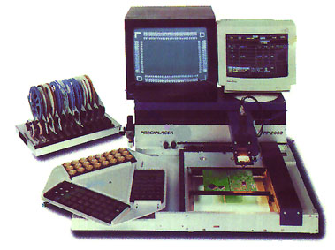
Рисунок 3.2 – Напівавтоматична установка Preciplacer PP 2003

Головка для захоплення і установки компонентів забезпечує легкість розміщення компонентів, їх поворот на 360 ° і зручне розташування руки оператора під час роботи. Подача і відключення вакууму здійснюється автоматично при торканні наконечником головки обраного компонента. Зміна пінцета під компонент не вимагає застосування інструментів.
Установка укомплектована різними видами живильників. Піддон установки дозволяє розмістити 12 живильників компонентів у стрічці або пеналах. На конвеєрній системі карусельного типу розташовується 40 прийомних антистатичних гнізд для подачі компонентів у розсипи. Подача гнізд з компонентами відбувається автоматично. Можлива також установка додаткового маніпулятора з паяльником для пайки гарячим повітрям. Маніпулятор призначений для пайки дослідних зразків плат і для проведення ремонтних робіт електронних модулів.
Включення модулів робиться у наступному порядку:
- комп'ютер;
- монітор;
- напівавтоматична установка;
- вакуумний насос;
- диспенсер.
Установка і закріплення плат у Pгесірlасег.
Установна рама складається з двох напрямних і двох плазунів. Задня напрямна закріплена, канавка призначена для установки плат. Передню направляючу можна знімати і фіксувати двома фіксуючими гвинтами. Плати слід встановлювати у наступному порядку:
- відвернути два гвинти на передній направляючий;
- встановити плату в задній лівий кут установчої рами;
- пересунути передню напрямну до контакту з платою;
- обережно натиснути на загальну пружину таким чином, щоб плата могла бути легко знята та переставлена;
- зафіксувати напрямну за допомогою гвинтів.
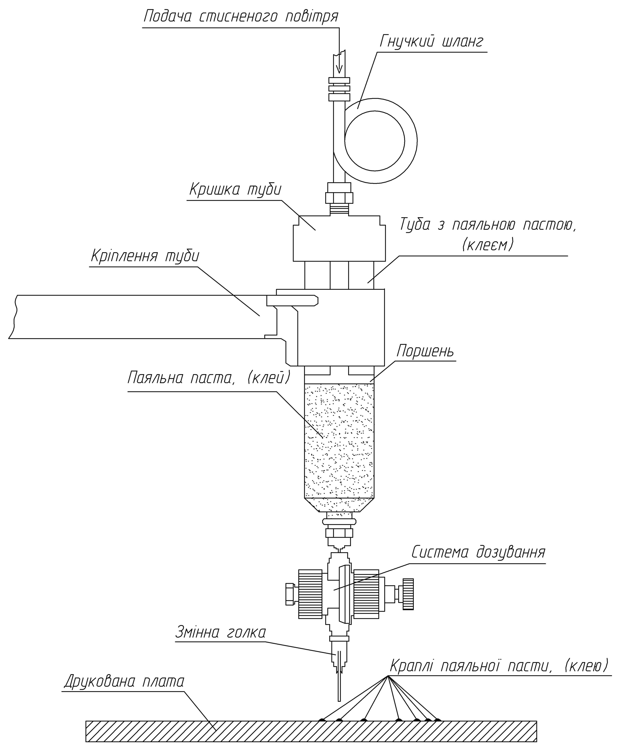
Рисунок 3.3 – Нанесення паяльної пасти та клею методом дозатора

У технології монтажу на поверхню закріплення електронних компонентів здійснюється за рахунок використання клейкої здатності паяльних паст. Однак іноді цього буває недостатньо і виникає необхідність приклеювання електронних компонентів за допомогою клеїв (адгезивів). Наприклад, у процесі виробництва електронних блоків із застосуванням технології двостороннього монтажу необхідно приклеїти компоненти поверхневого монтажу до нижньої сторони плати до групового оплавлення.
Рекомендується використовувати спеціально розроблені клеї. Номенклатура застосовуваних клеїв дуже велика. Застосовують епоксиди, поліуретани, силікони. Найбільш поширені епоксидні смоли, найкращі температурні режими забезпечують силіконові смоли.
У загальному випадку, незалежно від використованого виду обладнання, процес трафаретного друку складається з наступних основних етапів:
1. Фіксація ДП в робочій зоні (на базові штирі або по торцях), забезпечення підтримки ДП знизу (за допомогою стійок).
2. Точне з’єднання ДП та трафарету.
3. Витискування / нанесення необхідного об’єму паяльної пасти на трафарет.
4. Нанесення пасти на контактні майданчики плати через трафарет за допомогою ракеля.
5. Контроль якості нанесення пасти.
6. Зняття ДП.
7. Очищення трафарету.
Основні параметри, що безпосередньо впливають на процес нанесення пасти:
- матеріал, твердість і ступінь зносу ракеля;
- кут нахилу робочої поверхні ракеля (т.зв. «кут атаки»);
- зусилля вертикального притиску ракеля;
- швидкість переміщення ракеля;
- величина зазору між ДП і трафаретом (контактний / безконтактний спосіб);
- висота відділення трафарету від ДП;
- швидкість відділення трафарету від ДП.
Є два методи трафаретного друку: безконтактний і контактний. Безконтактний метод, при якому між трафаретом і поверхнею ДП у вихідному стані є зазор. У цьому випадку сітка трафарету контактує з підкладкою тільки під дією ракеля. Після переміщення ракеля сітка повертається у своє вихідне положення, паралельне ДП; при відшаровуванні сітки паста, що змочила підкладку й зчепилася з нею, виходить із отворів у матеріалі сітки і залишається на підкладці у вигляді невеликих усічених конусів.
Контактний метод – коли трафарет з тонкої металевої фольги у вихідному стані лежить на ДП і знімається з неї після нанесення пасти. Цей метод більш кращий при нанесенні пасти на ДП великої площі, тому що відсутність пружних деформацій трафарету підвищує точність топологічного рисунку, але він дорожче.
Кращим є застосування контактного методу трафаретного друку з використанням фольгового трафарету. Не дивлячись на те, що сітчасті трафарети значно дешевше, у них невисока точність нанесення і низька тиражестійкість
Метод виготовлення трафаретів обираємо – лазерне різання, у зв'язку з тим, що необхідно одержати відбитки під мікросхеми з малим кроком виводів.
Трафарети, вирізані лазером, мають форму апертур у поперечному перерізі у формі трапеції (в реальності різниця довжин між верхньою і нижньою стороною трапеції лежить в межах 20-25мкм, так що непомітна неозброєним оком).
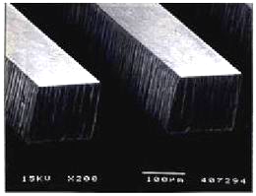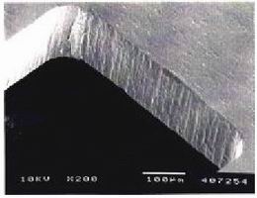
Рисунок 3.4 - Вид апертур трафарету, вирізаного лазером при великому (200 разів) збільшенні

Тим не менше, подібна форма апертур полегшує вивільнення паяльної пасти з трафарету при його підйомі над друкованою платою.
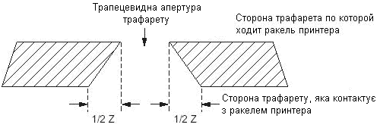
Рисунок 3.5 - Схематичний вигляд трапецеобразності апертур лазерного трафарету (в реальності, різниця між верхньою і нижньою стороною апертури неозброєним оком не видно, але має суттєвий вплив на якість нанесення паяльної пасти)
Метод лазерного різання дозволяє одержати точний рисунок із практично будь-яким кроком між вікнами трафарету. При цьому, трафарети виготовляються з нержавіючої сталі, а сторона вікна, яка контактує з платою, більше сторони вікна, яка контактує з ракелем.
Для поліпшення якості нанесення паяльної пасти, особливо під компоненти з малим кроком, необхідно зробити обробку поверхні трафарету для видалення заусенців після лазерного різання і шліфування отворів. Для кращого проходження паяльної пасти по поверхні трафарету рекомендується піддавати трафарет додатковій обробці роблячи більш шорсткуватою сторону, що контактує з ракелем.
Для нанесення паяльної пасти можуть використовуватися ракелі різної конструкції з різних матеріалів, в тому числі сталеві, пластмасові або поліуретанові. Чим твердіше матеріал ракеля, тим зручніше проводити друк пасти для більш дрібних компонентів, так як, притискаючись під тиском до трафарету, такий ракель менше «видирає» пасту з дрібних апертур, куди вона вже була нанесена.
При нанесенні паяльна паста повинна утворювати валик перед ракелем. Діаметр валика пасти повинен знаходитися в межах від 12,5 мм до 25 мм. При недостатній кількості пасти важко домогтися обертання валика пасти перед ракелем при його переміщенні, що корисно для рівномірного нанесення паяльної пасти в усі апертури. Проте в той же час надмірна кількість пасти на трафареті призведе до його передчасного забруднення, що може викликати попадання частинок пасти на друковані плати, на які буде наноситися паста в наступних циклах друку.
Оптимальна довжина ракеля, яку потрібно використовувати, визначається шириною поля апертур. Бажано використовувати ракель, довжиною, яка перевищує на 25 мм з кожного боку ширину поля апертур трафарету. Це зменшить вплив небажаних сил, що діють на трафарет і ракель під час трафаретного друку.
Кут нахилу ракеля (кут атаки) підбирається експериментальним шляхом, і може лежати в межах від 45° до 80°. Великий кут дозволяє легше котити валик пасти, малий кут забезпечує більший тиск на пасту. Як правило, металеві ракелі мають кут атаки 60 °, а поліуретанові 45-50°. Крім того, в обладнанні трафаретного друку можуть бути передбачені додаткові настройки кута нахилу. В ідеальному випадку, ракель повинен виставлятися на кут 45 ° (при прикладеному тиску). Це дозволяє рівномірно розподілити дію сил у вертикальному та горизонтальному напрямках під час його проходу над трафаретом.
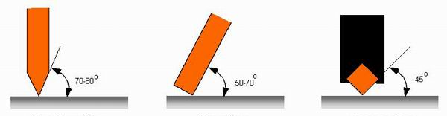
Мечеобразний тип Плаский тип Квадратний тип
Рисунок 3.6 - Типи принтерних ракелів і можливі кути їх нахилу

Оптимальну силу притиску ракеля підбирають дослідним шляхом, з урахуванням товщини трафарету і швидкості переміщення ракеля. Нормальним початковим значенням для тиску ракеля є 0,5 - 0,75 кг на 25мм його довжини.
Тиск повинен бути достатнім, щоб після проходу ракеля утворювалася чиста смуга на трафареті, і при цьому виходила гарна якість друку.
Дія занадто сильного тиску на трафарет може стати причиною «закопування» ракеля в апертури і «видирання» з нього паяльної пасти (якщо використовується поліуретанове лезо). Якщо використовується металевий ракель, то подібний ефект менше проявляється, завдяки тому, що сталеві леза зроблені з більш твердого матеріалу, тим самим у меншій мірі залежать від впливу форми і розмірів апертур.
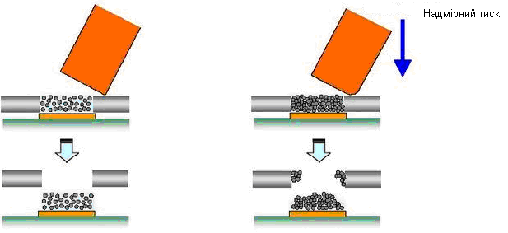
Рисунок 3.7 - Дія надлишкового тиску на ракель під час трафаретного друку

Збільшення тиску може також викликати витік паяльної пасти під трафарет, що може призвести до утворення перемичок між контактами. Зменшення тиску або його недостатність послужить причиною виконання неповного друку та недостатнього нанесення пасти на контактні майданчики.
Швидкість переміщення ракеля визначається експериментальним шляхом, але може залежати від мінімального кроку компонентів і типу паяльної пасти. Зазвичай швидкість нанесення вибирається в діапазоні від 15 до 250 мм / сек. Нормальним початковим значенням для швидкості ракеля є 25мм/сек. (Залежить від використовуваного типу пасти). Збільшення швидкості може призвести до нерівномірного заповнення апертур, особливо для апертур, розташованих перпендикулярно напряму друку. Використання повільної швидкості друку дозволить дрібнодісперсіонній (з діаметром часток до 38 мкм і менше) паяльної пасти заповнити апертури та отримати хороший результат друку.
Рекомендована швидкість поділу трафарету з друкованою платою може складати від 0,3 мм / сек. до 20 мм / сек. в залежності від типу обладнання, пасти і мінімального кроку виводів компонентів. Чим менше крок компонентів, тим менше бажано виставляти швидкість відриву трафарету від плати (принаймні, в початковий момент відриву).

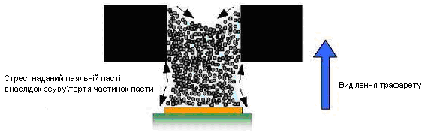
Рисунок 3.8 - Напрямок дії сил, що викликають накопичення стресу в паяльній пасті через занадто велику швидкость поділу трафарету і друкованої плати

Після нанесення паяльної пасти на 20 печатних плат рекомендується провести очищення трафарету з нижньої сторони для запобігання утворення перемичок і кульок припою в процесі пайки через залишки пасти, що прилипли до нижньої сторони трафарету.
Потрібно використовувати тільки спеціальні матеріали (папір і промивні рідини) для очищення трафарету. Звичайні матеріали гірше вбирають вологу і залишають пил, нитки і ворсинки, які можуть забивати апертури в трафареті і створювати «містки» між сусідніми контактним майданчиками, створюючи направляючі для утворення перемичок припою в процесі оплавлення паяльної пасти.
Залишки пасти, наприклад, можна видалити за допомогою дрібної комірчастої губки і ізопропілового спирту. Непогано видаляє залишки пасти спеціальний промисловий розчинник - бутил ацетат, але він має досить різкий запах.
Для виготовлення даного блоку нанесення пасти виконується на напівавтоматичному пристрої трафаретного друку SP-200A фірми ESSEMТЕС, тому що в порівнянні з автоматичними пристроями напівавтомат має більш низьку вартість, хоча основні операції в нього також автоматизовані.
3.2.2 Установка компонентів на друковану плату
Установка компонентів є найбільш важливою й складною операцією в технологічному циклі. Як правило, саме продуктивність установки компонентів на плату визначає загальну продуктивність монтажної ділянки. Наступним по продуктивності способом установки компонентів є напівавтоматичний монтаж на спеціальній установці.
Для виконання даної операції використовується автоматична система установки компонентів CP20CV фірми Samsung. Додатковими можливостями даного пристрою є наявність візуальної системи, що складається з відеокамери та дісплея, жорстка конструкція й компактне настільне виконання, універсальний фіксатор для одно- й двосторонніх ДП, автоматичне включення й вимикання вакууму з попередньою установкою тиску, малогабаритна зовнішня вакуумна помпа з низьким рівнем вібрації й шуму.
3.2.3 Методи пайки компонентів поверхневого монтажу
Пайка компонентів, установлених на платі, залежно від застосовуваної технології може проводитися методом оплавлення припойних паст і пайкою хвилею припою.
Для проведення пайки оплавленням використаються різні способи, найпоширенішими з яких є конвекційна пайка, що здійснюється гарячим повітрям, та ІК-нагрівання.
Через вище сказане при виготовленні розроблювального блоку для установки КПМ на друковану плату будемо використати оплавлення припойної пасти в печі з конвекційним нагріванням.
Пайка компонентів поверхневого монтажу блоці, що розроблюється, буде виконуватися в печі RO400, ESSEMTEC, оплавлення припою в цій печі відбувається під дією конвекційного нагрівання гарячим повітрям. Убудована мікропроцесорна система дозволяє контроллировать до 50 температурних профілів, що зберігаються в пам'яті. Іншими особливостями даної печі є:
- можливість програмування швидкості сітчастого стрічкового конвеєра та режиму роботи кожної із шести зон нагрівання;
- можливість підключення печі через послідовний порт RS-232 до комп'ютера;
- для візуального контролю процесу оплавлення передбачене подвійне теплоизолююче вікно.
Після оплавлення припойної пасти в конвекційній печі виробляється операція візуального контролю блоку, використовується система VS8. Дана система розроблена спеціально для візуального контролю та безконтактних вимірів друкованих плат з компонентами, виготовленими за технологією друкованого монтажу. Переваги у використанні цієї системи: малі навантаження на очі та стомлювання оператора, висока продуктивність, мала кількість відходів, кутовий огляд 360°, невеликі габарити. При всім цьому дана система має невисоку вартість у порівнянні з аналогічними приладами.

3.3 Установка елементів ручного монтажу

Установка на ДП мікросхем і оригінальних ЕРЕ проводиться напівавтоматично із застосуванням світломонтажних столів (СМС), що викликано малою кількістю встановлюваних елементів, відсутністю необхідності в дуже високій продуктивності і універсальності способу установки в порівнянні з автоматичною.
У перших світломонтажних столах моделі УПСП-904 (СРСР) і фірми Streckfuss (Німеччина) вказівка посадочних місць здійснювалася проектуванням із слайдів в діапроекторі, закріпленому під столом. Число і розташування плям світла на ДП залежали від розташування отворів в носії інформації - латунній фользі або кіноплівці завтовшки 0,1мм, вставленій в рамку слайду. Недоліками були висока трудомісткість підготовки програм, низький темп збірки.
рисунок 3.9 - Схема світломонтажного столу
Вказівка за допомогою світловодів шляхом підсвічування отворів в ДП знизу використовувалося в установках "Світло" і "Колір" (рисунок 3.9). Полярність елементів указувалася миганням. Недоліками були: значна трудомісткість підготовки програм, обмежені можливості передачі додаткових символів.
Гнучкіша система з використанням "світлової указки", в якій пляма світлового променя від проектора переміщається по ДП із швидкістю 300 - 400 мм/с з дозволом 0,15 - 0,3мм. Промінь може формувати різні символи, указувати місце установки.
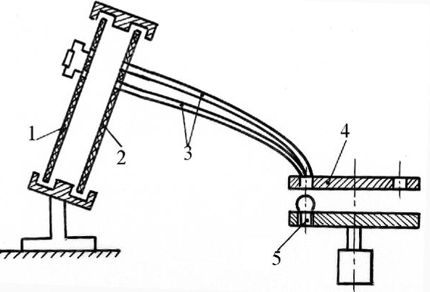
1 - плата; 2 - шаблон; 3 - світловод; 4 - програмна панель; 5 - освітлювач
Рисунок 3.10 - Схема проектування зображення через світловод

Світломонтажний стіл моделі Logpoint (рисунок 3.11) складається з світлопрміневої головки, робочого столу, мікроЕОМ, дисплея, клавіатури і елеваторного накопичувача. Програмування здійснюється в покроковому режимі, і всі дані виводяться на екран дисплю.
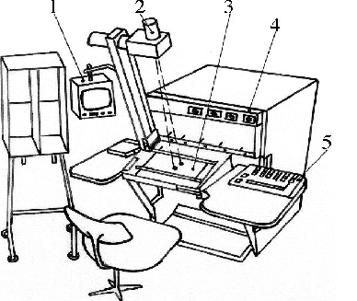
1 - дисплей; 2 - проектор; 3 - панель; 4 - накопичувач; 5 - мікроЕОМ
Рисунок 3.11 - Стіл с гнучкою програмою збірки
Світломонтажний стіл має продуктивність до 1600 елементів в годину, тому цілком підходить для установки оригінальних ЕРЕ і мікросхем.
Після цього відбувається функціональний контроль пристрою, який включає контроль на відповідність технічним вимогам, діагностику відмов, настройку і регулювання, відновлення браку. На плати, що пройшли контроль, розпилюванням наноситься захисний силіконовий лак ОСА 288Н (DURALUBE), що оберігає пристрій від дій вологи і агресивних середовищ Від покриття захищають роз'єми.
Технологія виготовлення пристрою, що розробляється, повинна бути направлена на максимальне використання типових технологічних процесів виготовлення і збірки, скорочення термінів підготовки виробництва, мінімізацію витрат матеріалів, забезпечення мінімальної вартості і високої якості продукції.

3.4 Розрахунок технологічності виробу

Під технологічністю конструкції слід розуміти таке поєднання конструктивно-технологічних вимог, яке забезпечує найбільш простої, ефективне і економічне виробництво виробу при дотриманні всіх параметрів, що характеризують якість продукції.
Для розрахунку відносних приватних показників технологічності електронних пристроїв ЕА, виконаних на основі друкованого монтажу, найчастіше використовуються наступні коефіцієнти:
Коефіцієнт автоматизації і механізації монтажу $j_{i}$=1
,
де $í_{À}$ - число електричних монтажних з'єднань, здійснюваних груповим автоматизованим або механізованим способами;
$í_{Ì}$- загальне число електричних монтажних з'єднань.
Коефіцієнт вживаності ЕРЕ$j_{i}$=1
,
де $í_{\text{Òì}}$ - число типорозмірів оригінальних ЕРЕ і деталей;
$í_{Ò}$- число всіх типорозмірів ЕРЕ і деталей.
Коефіцієнт повторюваності ЕРЕ $j_{i}$=0,75
Коефіцієнт настановних розмірів $j_{i}$=0,5
,
де $í_{\text{Òò}}$ - число типів настановних розмірів;
$í_{Ò}$ - число всіх настановних розмірів.
Коефіцієнт автоматизації і механізації підготовки елементів до монтажу $j_{i}$=0,31
де, $í_{\text{ïÌ}}$ - число ЕРЕ і ІМС, підготовка і установка яких здійснюється механізованими або автоматизованим способом;
$í_{Ý}$- загальне число ЕРЕ;
$Н_{\text{ИС}}$- загальне число мікросхем і мікрозборок.

Комплексний показник

На основі запропонованого розрахунку можна зробити висновок про те, що проектований виріб має дуже високу технологічність, оскільки нормативний показник технологічності для даного типа виробу складає 0,65 - 0,8 .

4 ОХОРОНА ПРАЦІ

4.1 Аналіз небезпечних і шкідливих факторів при виробництві виробу

Згідно з розробленою технологією виготовлення виріб передбачається виготовляти на підприємстві з досить високим рівнем гнучкості виробництва. Відповідно до ПОЕ-76 виробниче приміщення відноситься до приміщень з підвищеною небезпекою ураження людей електричним струмом.
Так як підприємство насичене обладнанням, яке споживає електричний струм, існує небезпека ураження людини електричним струмом.
При роботі на фрезерному верстаті можливі нещасні випадки в результаті зіткнення з фрезою що обертається, передаточним механізмом (зубчастими колесами, шківами і пр.). При роботі на свердлильному верстаті може виникнути небезпека поранення робочого стружкою або осколками, що відлітають, деталлю при її слабкому закріплення, при дотику до обертового свердла, патрону або шпинделю верстата.
При ручній обробці деталей і збірці в основному можуть виникати механічні травми (удари, порізи, уколи і т.п.). На стадії механічної обробки існує небезпека тривалого впливу на людину шуму і вібрації.
Виготовлення друкованих плат пов'язано з використанням шкідливих речовин IV-I класу небезпеки. При постійній роботі з ними можуть виникати хімічні опіки, хронічні ураження шкіри, отруєння і т.д. Під час пайки індивідуальним електропаяльником, мають місце такі небезпечні фактори: опіки, ураження електричним струмом, отруєння свинцем, який міститься у припої, електромагнітне випромінювання.
При виконанні робіт з нанесення захисних покриттів і пояснювальних написів, існує небезпека гострого отруєння, джерелом якого є розчинники і найдрібніші частки при розпиленні емалей.

4.2 Заходи з охорони праці

На основі описаних у розділі 4.1 небезпечних і шкідливих виробничих факторів розроблений ряд заходів по забезпеченню безпеки праці.
Відповідно до ГОСТ 12.2.003-74 проектом прийнято, щоб небезпечні ділянки устаткування мали захисне заземлення.
Захисне заземлення - це навмисне електричне з'єднання із заземляючим облаштуванням металевих струмонепровідних частин електроустановки, які можуть опинитися під напругою внаслідок переходу на них напруги з струмопровідних частин з метою забезпечення електробезпеки.
Заземляючим контуром називається сукупність заземлювача (металевого провідника або групи провідників, сполучених між собою металево і що знаходяться у безпосередньому з'єднанні з грунтом) і заземляючих провідників, що сполучають частини електроустановок, що заземляються, із заземлювачем.
Опір заземлювача знайдемо за формулою
$R_{З}=\frac{ρ}{2⋅π⋅l}\left(\text{ln}\frac{2⋅l}{d}+\frac{1}{2}⋅\text{ln}\frac{4⋅t+l}{4⋅t−l}\right)$, (4.1)
де ρ - питомий опір грунту (узяти з довідкової літератури);
l – довжина заземлювача (для труб 2-3 м, для стержнів до 10 м), м;
d – діаметр заземлювача (для стержнів 0,01 - 0,03 м, для труб 0,03 - 0,05 m);
t – відстань від середини забитого в грунт заземлювача до рівня землі (необхідно враховувати, що відстань від верхнього кінця заземлителя до поверхні землі має бути не менше 0,5), м.
Оскільки усе обладнання знаходиться у приміщенні відповідно у якості опору грунту обираємо бетон (40-1000 Ом*м).
$$R_{З}=\frac{\text{450}}{2⋅3,\text{14}⋅2}\left(\text{ln}\frac{2⋅2}{0,\text{04}}+0,5⋅\text{ln}\frac{4⋅0,5+2}{4⋅0,5−2}\right)=\text{189},\text{74}\text{Ом}$$
Опір смуги, що сполучає заземлювачі
$R_{П}=\frac{ρ}{2⋅π⋅l}⋅\text{ln}\frac{2⋅L^{2}}{b⋅t'},$ (4.2)
де L – довжина смуги, що сполучає заземлювачі (при контурному заземленні вона приблизно дорівнює периметру виробничого цеху), м;
b – ширина смуги (0,03 - при прокладенні усередині будівлі і 0,05 - при прокладенні поза будівлею), м;
t – глибина заземлення від рівня землі (не менше 0,5 м.),м.
$$R_{П}=\frac{\text{450}}{2⋅3,\text{14}⋅2}⋅\text{ln}\frac{2⋅(\text{50}+\text{50}+\text{30}+\text{30})^{2}}{0,\text{03}⋅1}=\text{332},\text{94}\text{Ом}$$
Необхідна кількість заземлювачів
$n=\frac{2⋅R_{З}}{4⋅η_{З}},$ (4.3)
де 4 – допустимий загальний опір;
2 – коефіцієнт сезонності;
η_{З} – коефіцієнт екранування заземлювача ( η_{з}= 0,2 ÷ 0,9).
$$n=\frac{2⋅\text{189},\text{74}}{4⋅0,4}=\text{237},\text{175}$$
Для перевірки чи вірно проведений розрахунок перевіримо нерівність:
$R_{\text{ЗУ}}=\frac{R_{З}⋅R_{П}}{R_{П}⋅n⋅η_{З}+R_{З}⋅η_{П}}≤4 \text{Ом}$ (4.4)
де R_{З} – опір заземлювача (стержня, труби, і т.п.), Ом;
R_{П} – опір смуги, що сполучає заземлювачі, Ом;
n – кількість заземлювачів;
η_{З} и η_{П} - коефіцієнти екранування заземлювача та смуги, що сполучає заземлювачі ( η_{з}= 0,2 ÷ 0,9; η_{П}=0,1 ÷ 0,7);
R_{З} – загальний опір заземляючого пристрою.
$$R_{\text{ЗУ}}=\frac{\text{189},\text{74}⋅\text{332},\text{94}}{\text{332},\text{94}⋅\text{190}⋅0,4+\text{189},\text{74}⋅0,3}=\text{2,49 }\text{Ом}$$
Отримане значення опору заземляючого пристрою R_{ЗП} = $\text{2,49}$Ом менше гранично допустимого значення R_{ЗПдоп} = 4Ом. Отже, розрахована система заземлення задовольняє відповідним вимогам ПОЕ (правила облаштування електроустановок).
Для підвищення працездатності і збереження здоров'я важливо створити для організму людини стабільні метеорологічні умови. Значне коливання параметрів мікроклімату призводить до порушення терморегуляції організму.
Норми мікроклімату встановлюються залежно від пори року і категорії робіт. Робота на складальнiй ділянці відноситься до категорії I (легкі фізичні роботи). До цієї категорії відносяться роботи, якi прозводяться сидячи і не вимагають фізичної напруги або пов'язані з ходьбою і супроводжуються деякою фізичною напругою
Освітлення повинне забезпечувати чітку видимість розподілів на відлікових і контрольно-вимірювальних приладах і пристроях.
Важливу роль у виробничій санітарії грає правильно спланована система освітлення: знижується виробничий травматизм, створюються нормальні умови для роботи органів зору, підвищується працездатність організму.
У розроблювальному проекті пропонується використовувати комбіноване освітлення. У світлий час доби приміщення буде освітлюватися через віконні отвори, в інший час доби буде використовуватися штучне освітлення.
Пожежа - це неконтрольований процес горіння, що супроводжується знищенням матеріальних цінностей і створює небезпеку для життя людей. Горіння виникає при наявності пальної речовини (в газоподібному, рідкому або твердому стані), окислювача і джерела займання. Як горючий матеріал можуть бути будівельні матеріали для акустичної та естетичної обробки приміщень, речовини і матеріали, застосовувані в технологічному процесі виготовлення ЕРЕ і РЕА, ізоляції кабелів і монтажних проводів, а також радіотехнічні деталі.
При експлуатації ймовірність виникнення пожежі невелика, оскільки в ньому немає тепло- і струмонавантажених елементів.
Пожежна безпека при виготовленні апарату згідно з ГОСТ 12.1.004-85 "Пожежна безпека" забезпечується:
- системою запобігання пожежі;
- системою протипожежного захисту;
- організаційно-технічними заходами.
Так як видалення горючих матеріалів неможливо, потрібно виключити джерела запалювання. Для запобігання утворення в горючому середовищі джерел запалювання передбачають:
- виключення можливості появи іскрового розряду в горючому середовищі з енергією, рівною і вище мінімальної енергії запалювання;
- застосування обладнання, що задовольняє вимогам електростатичної безпеки;
- застосування в конструкції швидкодіючих засобів захисного відключення можливих джерел запалювання;
- виконання діючих будівельних норм, правил і стандартів.
Охорона атмосферного повітря досягається очищенням викидів підприємства, виділенням санітарно-захисних зон і застосуванням безвідходного виробництва.

ВИСНОВОК
В процесі виконання дипломного проекту була розроблена конструкція і визначена технологія виготовлення адаптера згідно з вимогами технічного завдання.
У конструкторській частині дипломного проекту були визначені розміри друкованої плати (160х233) з урахуванням технологічних обмежень, проведений конструкторсько-технологічний розрахунок параметрів друкованого монтажу. Конструкторсько-технологічний розрахунок був уточнений перевірочними розрахунками по постійному і по змінному струму
Проведений розрахунок надійності пристрою, з якого видно, що розроблений пристрій може безвідмовно працювати протягом 20000 годин з вірогідністю безвідмовної роботи = 0,9%. Цей час безвідмовної роботи задовольняє вимогам технічного виробу.
При виконанні технологічної частини проекту була вибрана послідовність типових технологічних операцій для виробництва і складання пристрою, розроблений автоматизований технологічний процес збірки, монтажу електронної апаратури на основі технології поверхневого монтажу.
Трасування друкованої плати, і графічна частина проекту виконані на ЕОМ за допомогою систем автоматизованого проектування. Креслення друкованої плати, складальне креслення адаптера і креслення технологічного процесу складання пристрою представлені в графічній частині проекту.
У розділі «Охорона праці» були розглянуті умови виготовлення та експлуатації пристрою. Були наведені розрахунки захисного заземлення.
Таким чином, в процесі дипломного проектування була розроблена конструкція та технологія виготовлення адаптера, проведені всі необхідні розрахунки та зробили висновок про доцільність введення виробу у виробництво.

ПЕРЕЛІК ПОСИЛАНЬ

1. Горобец А. И. и др. Справочник по конструированию радиоэлектронной аппаратуры (печатные узлы). – К.: Технiка, 1985.– 312 с.
2. Куземин А. Я. Конструирование и микроминиатюризация электронной вычислительной аппаратуры: Учебное пособие для вузов. – М.: Радио и связь, 1985. – 280 с.
3. Цифровые интегральные микросхемы: Справочник/Б. П. Кудряшов, Ю.В. Назаров, Б.В. Тарабрин. – М.: Радио и связь, 1981. – 160 с., ил.
4. Роткоп Л. Л., Спокойный Ю. Н. Обеспечение тепловых режимов при конструировании радиоэлектронной аппаратуры. – М.: Сов. радио, 1976. – 232 с.
5. Яншин А. А. Теоретические основы конструирования, технологии и надежности ЭВА. – М.: Радио и связь, 1983. – 312 с.
6. Белинский В.Т. Практическое пособие по учебному конструированию РЭА. К.: Выща школа. 92г. – 493 с.
7. Технология и автоматизация производства РЭА/Под редакцией А.П.Достанко, Ш.М. Чабдарова. – М.: Радио и связь, 1989. – 624 с.
8. Технология ЭВА, оборудование и автоматизация: Учеб пособие для студентов вузов специальности ″Конструирование и производство ЭВА″/ Алексеев В.Г., Гриднев В.Н., Нестеров Ю.И. и др. – М.: Высш. шк., 1984. – 392 с., ил.
9. Теория надежности радиоэлектронных систем в примерах и задачах / Под ред. Г. В. Дружинина. – М.: Энергия, 1976. – 448 с.
10. Шерстнев В. В. Конструирование и микроминиатюризация ЭВА: Учебник для ВУЗов. – М.: Радио и связь, 1984. – 272 с.
11. Преснухин Л. Н., Шахнов В. А. Конструирование электронных вычислительных машин и систем: Учебник для втузов. – М.: Высшая школа, 1986. – 572 с.
12. Схемотехника ЭВМ / Под ред. Соловьева Г. Н. – М.: Высшая школа, 1985. – 391с. 14. Угрюмов Е. П. Проектирование элементов и узлов ЭВМ. – М.: Высшая школа, 1987. – 317 с.
13. Павлов С. П. и др. Охрана труда в приборостроении. – М.: Высшая школа, 1986.
14. Справочник конструирования РЭА: Общие принципы конструирования / Под ред. Р. Г. Варламов. – М.: Сов. радио, 1980. – 480 с.
15. Волин М. Л. Паразитные процессы в радиоэлектронной аппаратуре. М.: Радио и связь, 1981. – 296 с.
16. Преснухин Л. Н., Воробьев Н. В., Шишкевич А. А. Расчет элементов цифровых устройств. – М.: Высшая школа, 1982. – 382 с.
17. Пожаровзрывоопаснось веществ и материалов и средства их тушения. Справочник, под ред. Баратова А. Н., в двух томах, М.: Химия, 1990.
18.Гурвич И. С. Защита ЭВМ от внешних помех. – М.: Энергоатомиздат, 1984. – 224 с.
19. Иванов Ю. В., Лакота Н. А. Гибкая автоматизация производства РЭА с применением микропроцессоров и роботов. – М.: Радио и связь, 1987. – 464 с.
20. Иванов А. А. Гибкие производственные системы в приборостроении. – М.: Машиностроение, 1988. – 304 с.
21. Автоматизация и механизация сборки и монтажа узлов на печатных платах / Под ред. Журавского В. Г. – М.: Радио и связь, 1988. – 280 с.
22. Медведев А. М. Надёжность и контроль качества печатного монтажа. – М.: Радио и связь, 1986. – 216 с.
23. Технология ЭВА, оборудования и автоматизация: учебное пособие для студентов вузов специальности "Конструирование и производство ЭВА" / Алексеев В. Г., Гриднев В. Н., Нестеров Ю. И. и др. – М.: Высшая школа, 1984. – 392 с.

